ACTA APROBADA
SESIÓN ORDINARIA No. 2877

FECHA: Miércoles 23 de julio de 2014
HORA: 7:30 a.m.
LUGAR: SALA DEL CONSEJO INSTITUCIONAL

Dr. Julio Calvo Alvarado Presidente y Rector
Dr. Tomás Guzmán Hernández Representante Docente Sede Regional y Centro Académico
Máster María Estrada Sánchez Profesora del ITCR
Lic. William Buckley Buckley Profesor del ITCR
MSc. Jorge Chaves Arce Profesor del ITCR
Ing. Alexander Valerín Castro Funcionario Administrativo del ITCR
Máster Jorge Carmona Chaves Funcionario Administrativo del ITCR
Ing. Carlos Roberto Acuña Esquivel Representante de los Egresados
Sr. Esteban Chacón Solano Estudiante del ITCR
Sr. Jossie Hernández Moraga Estudiante del ITCR
Sr. Mauricio Montero Pérez Estudiante del ITCR

AUSENTES:
MAE. Bernal Martínez Gutiérrez Profesor del ITCR
Srta. María José Araya Calderón Estudiante del ITCR

FUNCIONARIOS
Lic. Isidro Álvarez Salazar Auditor Interno
Licda. Bertalía Sánchez Salas Directora Ejecutiva de la Secretaría
del Consejo Institucional

ÍNDICE
PÁGINA
ASUNTOS DE TRÁMITE  ARTÍCULO 1. Aprobación de Agenda | 2
ARTÍCULO 2. Informe de Correspondencia (documento anexo) | 3
ARTÍCULO 3. Informe de Rectoría | 9
ARTÍCULO 4. Propuestas de Comisiones | 11
ARTÍCULO 5 Propuestas de miembros del Consejo Institucional | 11
ASUNTOS DE FONDO
ARTÍCULO 6. Modificación de acuerdo tomado en la Sesión Ordinaria No. 2873 Artículo 10, del 18 de junio de 2014, denominado: “Autorización al Rector para que suscriba un aval que permita a la FUNDATEC gestionar un préstamo en el sistema bancario estatal para la construcción de un edificio de 636.5 m2 en el Campus Central de ITCR, para que albergue las oficinas centrales de esa Fundación” Reformas | 12
ARTÍCULO 7. Informe de Modificación Presupuestaria No. 02-2014 del Presupuesto 2014 | 14
ARTÍCULO 8. Informe de Ejecución Presupuestaria al 30 de Junio del 2014 | 16
ARTÍCULO 9. Pronunciamiento del Consejo Institucional sobre el Proyecto de Ley “Aprobación del Acuerdo Marco de Cooperación entre los Gobiernos de la República de Costa Rica y la República de Cuba”, Expediente No. 19.025 | 21
ASUNTOS DE FORO
ARTÍCULO 10. Atracción de Inversión Extranjera Intensiva en Conocimiento para Costa Rica: Desafíos y Opciones de Políticas - Centro de desarrollo OCDE-2012 | 23
ASUNTOS VARIOS
ARTÍCULO 11. Designación de Integrante del Consejo Institucional para participar en Graduación del Programa Técnicos en Liberia | 31
ARTÍCULO 12. Informe sobre fallecimiento de un padre de un estudiante del TEC dentro de las Instalaciones | 32
ARTÍCULO 13. Felicitación por construcción de canchas sintéticas | 33
ARTÍCULO 14. Problemas recurrentes en la matrícula | 33
ARTÍCULO 15. Participación de Estudiantes del TEC en el concurso Decathon | 33
ARTÍCULO 16 Informe de Prensa | 33
El señor Julio Calvo Alvarado, quien preside, inicia la sesión a las siete y cuarenta y cinco minutos de la mañana, con la presencia del Dr. Tomás Guzmán Hernández, Lic. William Buckley Buckley, Ing. Carlos Roberto Acuña Esquivel, Ing. Jorge Chaves Arce, Ing. Alexander Valerín Castro, Ing. Jorge Carmona Chaves, Máster María Estrada Sánchez, Sr. Jossie Esteban Hernández M., Sr. Mauricio Montero Pérez, Sr. Esteban Chacón Solano. Justifica la ausencia del señor Bernal Martínez, quien disfruta de sus días acumulados por la impartición de curso de verano y las licencias que ofrece el TEC, del 14 al 24 de julio del 2014 y la señorita María José Araya Calderón, por razones académicas y en su lugar asiste el señor Jossie Hernández Moraga, quien es su suplente.
CAPÍTULO DE AGENDA
ARTÍCULO 1. Aprobación de la Agenda
El señor Esteban Chacón solicita se posponga para la próxima semana la aprobación del Acta No. 2875, la cual no ha tenido oportunidad de revisar.
El señor Julio Calvo acoge la solicitud y se traslada para la próxima semana la aprobación de las Actas No. 2875 y 2876.
Somete a votación la agenda del día y se obtiene el siguiente resultado: 11 votos a favor, 0 en contra. Por lo tanto, la agenda se aprueba de la siguiente manera:
ASUNTOS DE TRÁMITE

Asistencia

Aprobación de Agenda

Informe de Correspondencia (documento anexo)

Informes de Rectoría

Propuestas de Comisiones

Propuestas de miembros del Consejo Institucional
ASUNTOS DE FONDO

Informe de Modificación Presupuestaria No.02-2014 del Presupuesto 2014 (A cargo del Ing. Alexander Valerín, Master María Estrada, Ing. Jorge Carmona, miembros del C.I.) Personas invitadas. MBA. William Vives y Lic. Roy D’Avanzo, Director Departamento Financiero Contable

Informe de Ejecución Presupuestaria al 30 de Junio del 2014 (A cargo de la Comisión de Planificación y Administración) Personas invitadas. MBA. William Vives y Lic. Roy D’Avanzo, Director Departamento Financiero Contable

Modificación de acuerdo tomado en la Sesión Ordinaria No. 2873 Artículo 10, del 18 de junio de 2014, denominado: “Autorización al Rector para que suscriba un aval que permita a la FUNDATEC gestionar un préstamo en el sistema bancario estatal para la construcción de un edificio de 636.5 m2 en el Campus Central de ITCR, para que albergue las oficinas centrales de esa Fundación” Reformas (A cargo de la Comisión de Asuntos Académicos y Estudiantiles)

Pronunciamiento del Consejo Institucional sobre el Proyecto de Ley “Aprobación del Acuerdo Marco de Cooperación entre los Gobiernos de la República de Costa Rica y la República de Cuba”, Expediente No. 19.025. (A cargo de la Presidencia)

ASUNTOS DE FORO
- Atracción de Inversión Extranjera Intensiva en Conocimiento para Costa Rica: Desafíos y Opciones de Políticas - Centro de desarrollo OCDE-2012- (Persona Invitada: MSc. Xinia Alfaro, Observatorio de la Academia, OPI)
- Varios

CAPITULO DE CORRESPONDENCIA
ARTÍCULO 2. Informe de Correspondencia (documento anexo)

Se da a conocer la correspondencia recibida por la Secretaría del Consejo Institucional, la cual incluye:
Correspondencia remitida al Presidente del Consejo Institucional:
- FundaTEC-326-2014 Nota con fecha de recibido 15 de julio de 2014, suscrita por la MAE. Damaris Cordero Castillo, Delegada Ejecutiva de FundaTEC, dirigido al Dr. Julio Calvo, Presidente del Consejo Institucional, en el cual adjunta copia del Acta de Donación de Equipo al ITCR No. 06-2014, con los equipos adquiridos por las escuelas, a través de las actividades de vinculación que realizan con la coadyuvancia de FUNDATEC. (SCI-721-07-2014)
Se toma nota. Se traslada a la Comisión de Asuntos Académicos y Estudiantiles
Correspondencia remitida al Consejo Institucional
- ET-260-2014 Nota con fecha de recibido 17 de julio de 2014, suscrita por la Licda. Ana Ruth Vílchez Rodríguez, Directora Editorial Tecnológica, dirigida a los miembros del Consejo Institucional, en el cual transcribe el acuerdo tomado por el Consejo Editorial del Tecnológico de Costa Rica, en su sesión 267-2014 y que dice: “Solicitar al Consejo Institucional que el Portal de Revistas Institucional se declare como el sitio oficial para incorporar las publicaciones periódicas aprobadas por este Consejo. (SCI-748-07-2014)
Se toma nota. Se traslada a la Comisión de Asuntos Académicos y Estudiantiles.
- Ref-482-2014 Nota con fecha de recibido 18 de julio de 2014, suscrito por el Ing. Luis Paulino Méndez, Rector a.i., dirigido a la Licda. Bertalía Sánchez, Directora Ejecutiva de la Secretaría del Consejo Institucional, en el cual adjunta oficio RH-902-2014, sobre el retiro del funcionario Álvaro Hidalgo Rojas. (SCI-730-07-2014)
Se toma nota.
- Ref-481-2014 Nota con fecha de recibido 18 de julio de 2014, suscrito por el Ing. Luis Paulino Méndez, Rector a.i., dirigido a la Licda. Bertalía Sánchez, Directora Ejecutiva de la Secretaría del Consejo Institucional, en el cual adjunta oficio RH-901-2014, sobre el retiro de la funcionaria Xinia Isabel Cerdas Segura. (SCI-729-07-2014)
Se toma nota.
- Sin referencia Correo electrónico con fecha de recibido 16 de julio de 2014, suscrito por el Dr. Edwin Marín Arroyo, Catedrático, Escuela de Ciencias del Lenguaje, dirigido a la Licda. Bertalía Sánchez, Directora Ejecutiva de la Secretaría del Consejo Institucional, en el cual remite el curriculum vitae, con el propósito de participar en la vacante de un miembro titular del sector docente en el TIE. (SCI-732-07-2014)
Se toma nota. Futuro punto de agenda.
- Sin referencia Correo electrónico con fecha de recibido 15 de julio de 2014, suscrito por la MSc. Alejandra Jiménez Romero, de la Escuela de Matemática, dirigido a la Licda. Bertalía Sánchez, Directora Ejecutiva de la Secretaría del Consejo Institucional, en el cual remite el curriculum vitae, con el propósito de participar en la vacante de un miembro titular del sector docente en el TIE. (SCI-728-07-2014)
Se toma nota. Futuro punto de agenda.
- Sin referencia Correo electrónico con fecha de recibido 15 de julio de 2014, suscrito por el Lic. Jorge Prendas Solano, de la Escuela de Ciencias Sociales y Escuela de Ciencias y Letras de la Sede Regional San Carlos, dirigido a la Licda. Bertalía Sánchez, Directora Ejecutiva de la Secretaría del Consejo Institucional, en el cual remite el curriculum vitae, con el propósito de participar en la vacante de un miembro titular del sector docente en el TIE...(SCI-723-07-2014)
Se toma nota. Futuro punto de agenda.
- CJNA-442-2014 Memorando con fecha de recibido 17 de julio de 2014, suscrito por la Licda. Ana Julia Araya, Jefa de Área, Comisión de Asuntos Sociales, de la Asamblea Legislativa, dirigido a la Licda. Bertalía Sánchez, Directora Ejecutiva, Secretaría del Consejo Institucional, en el cual solicita criterio del Proyecto de “Ley No. 19.158 Reforma del artículo 94 de la Ley de Tránsito por vías públicas terrestres y Seguridad Vial, Ley No. 9078 del 04 de octubre de 2012”. (SCI-747-07-2014)
Se toma nota. Se traslada a la Oficina de Asesoría Legal y Escuela de Seguridad Ocupacional.
- AMB-273-2014 Memorando con fecha de recibido 15 de julio de 2014, suscrito por la Sra. Hannia M. Durán, Jefe de Área, Asamblea Legislativa, dirigido a la Licda. Bertalía Sánchez, Directora Ejecutiva, Secretaría del Consejo Institucional, en el cual solicita criterio del Proyecto de “Ley de áreas protegidas”, Expediente No. 17.211. (SCI-725-07-2014)
Se toma nota. Se traslada a la Escuela de Agronegocios, Escuela Forestal,y Escuela de Agronomía y Escuela de Biología.
- AMB-305-2014 Memorando con fecha de recibido 15 de julio de 2014, suscrito por la Sra. Hannia M. Durán, Jefe de Área, Asamblea Legislativa, dirigido a la Licda. Bertalía Sánchez, Directora Ejecutiva, Secretaría del Consejo Institucional, en el cual solicita criterio sobre el proyecto “Ley de Aguas”, Expediente No. 17.694. (SCI-724-07-2014)
Se toma nota. Se traslada a la Escuela de Química, Escuela de Biología y Escuela de Agronomía.
- FUNDATEC-340-2014 Nota con fecha de recibido 16 de julio de 2014, suscrita por MAE. Damaris Cordero Castilla, Delegada Ejecutiva, dirigida a la Licda. Bertalía Sánchez, Directora Ejecutiva, Secretaría del Consejo Institucional, en el cual la Junta Administrativa, desea una aclaración, debido que en el oficio FUNDATEC-688-2014, se transcribió el acuerdo de la Junta que genera la solicitud inicial, el mismo contenía cuatro solicitudes al Consejo Institucional y en el acuerdo del Consejo Institucional de la Sesión No. 2873, Artículo 10, del 18 de junio de 2014 “Autorización al Rector para que suscriba un aval que permita a la FUNDATEC gestionar un préstamo en el sistema bancario estatal para la construcción de un edificio de 636,5 m2 en el Campus Central del ITCR para que albergue las oficinas centrales de esta Fundación”, responde únicamente al punto 1 de la solicitud, no así el punto 2 y 3. Debido a la vital importancia tener respuesta sobre esos puntos para continuar con los trámites, solicita aclaración al respecto. .(SCI-746-07-2014)
Se toma nota. Se traslada a la Comisión de Asuntos Académicos y Estudiantiles.
- FEITEC-334-2014 Memorando con fecha de recibido 15 de julio de 2014, suscrito por el Sr. Esteban Chacón Solano, Presidente FEITEC, dirigido a la Licda. Bertalía Sánchez, Directora Ejecutiva, Secretaría del Consejo Institucional, en el cual indica el nombramiento del representante estudiantil ante la Comisión Especial Revisión Integral Régimen de Enseñanza y Aprendizaje. (SCI-727-07-2014)
Se toma nota Comisiones Especiales. Falta Posgrado.
- IA-142-2014 Memorando con fecha de recibido 15 de julio de 2014, suscrito por el MSc. Marvin Villalobos Araya, Director Escuela Ingeniería Agrícola, dirigido a la Licda. Bertalía Sánchez, Directora Ejecutiva, Secretaría del Consejo Institucional, en el cual remite los criterios de los proyectos de “Ley de reforma integral a la Ley No. 4521, Ley de establecimiento de los centros agrícolas cantonales adscritos al Ministerio de Agricultura y Ganadería y sus reformas, para adecuar dicho modelo organizativo agropecuario al principio de soberanía alimentaria” y “Reforma de varios artículos de la Ley No. 9036, transformación del Instituto de Desarrollo Agrario en el Instituto de Desarrollo Rural (INDER) y creación de la Secretaría Técnica de Desarrollo Rural”. . (SCI-722-07-2014)
Se toma nota. Futuro Punto de Agenda.
Correspondencia remitida con copia Consejo Institucional
- SCI-452-2014 Memorando con fecha de recibido 16 de julio de 2014, suscrito por la Licda. Bertalía Sánchez, Directora Ejecutiva, de la Secretaría del Consejo Institucional, dirigido a la Máster Carla Garita, Directora Oficina de Comunicación y Mercadeo, con copia al Consejo Institucional, en el cual hace convocatoria para el nombramiento de un miembro titular del sector docente en el TIE. (SCI-731-07-2014)
Se toma nota.
- SCI-476-2014 Memorando con fecha de recibido 17 de julio de 2014, suscrito por la Licda. Bertalía Sánchez, Directora Ejecutiva, de la Secretaría del Consejo Institucional, dirigido a la Licda. Grettel Ortiz Álvarez, Directora Asesoría Legal, con copia al Consejo Institucional, en el cual remite observaciones comparativas de la Ley Orgánica del Instituto Tecnológico de Costa Rica, en respuesta al oficio AL-319-2014. (SCI-749-07-2014)
Se toma nota.
- SCI-457-2014 Memorando con fecha de recibido 16 de julio de 2014, suscrito por la Licda. Bertalía Sánchez, Directora Ejecutiva de la Secretaría del Consejo Institucional, dirigido al Ing. Jorge Chaves, Coordinador de la Comisión de Asuntos Académicos y Estudiantiles, con copia al Consejo Institucional, en el cual hace traslado de correspondencia del inciso 1 de la Sesión No. 2876, Artículo 3. (SCI-745-07-2014)
Se toma nota.
- SCI-458-2014 Memorando con fecha de recibido 16 de julio de 2014, suscrito por la Licda. Bertalía Sánchez, Directora Ejecutiva de la Secretaría del Consejo Institucional, dirigido al Ing. Alexander Valerín, Coordinador de la Comisión de Planificación y Administración, con copia al Consejo Institucional, en el cual hace traslado de correspondencia de los incisos 3, 6, 10 y 12 de la Sesión No. 2876, Artículo 3. . (SCI-744-07-2014)
Se toma nota.
- SCI-455-2014 Memorando con fecha de recibido 16 de julio de 2014, suscrito por la Licda. Bertalía Sánchez, Directora Ejecutiva de la Secretaría del Consejo Institucional, dirigido al MBA. Harold Blanco, Director del Departamento de Recursos Humanos, con copia al Consejo Institucional, en el cual remite el detalle de dietas reportadas a la Unidad de Presupuesto, durante el primer semestre 2014, a los miembros del Consejo Institucional y Consejo Asesor.. (SCI-726-07-2014)
Se toma nota.
- SCI-485-2014 Memorando con fecha de recibido 16 de julio de 2014, suscrito por la Licda. Bertalía Sánchez, Directora Ejecutiva de la Secretaría del Consejo Institucional, dirigido al MBA. Harold Blanco, Director del Departamento de Recursos Humanos, con copia al Consejo Institucional, en el cual remite la proyección del pago de dietas de los representantes del Consejo Institucional y Consejo Asesor, para la formulación del Presupuesto Ordinario 2015. (SCI-750-07-2014)
Se toma nota.
- SCI-459-2014 Memorando con fecha de recibido 16 de julio de 2014, suscrito por la Licda. Bertalía Sánchez, Directora Ejecutiva de la Secretaría del Consejo Institucional, dirigido al Ing. Alberto Camero Rey, Director Escuela de Agronomía, con copia al Consejo Institucional, en el cual hace solicitud de criterio sobre el Proyecto de Ley “Creación del Parque Ambiental Roberto Brenes Mesén”, Expediente Legislativo No. 17.896 (SCI-743-07-2014)
Se toma nota.
- SCI-461-2014 Memorando con fecha de recibido 16 de julio de 2014, suscrito por la Licda. Bertalía Sánchez, Directora Ejecutiva de la Secretaría del Consejo Institucional, dirigido al Lic. Oscar Chaves Jiménez, Director Escuela de Ciencias y Letras, con copia al Consejo Institucional, en el cual hace solicitud de criterio sobre el Proyecto de Ley “Creación del Parque Ambiental Roberto Brenes Mesén”, Expediente Legislativo No. 17.896. (SCI-740-07-2014)
Se toma nota.
- SCI-460-2014 Memorando con fecha de recibido 16 de julio de 2014, suscrito por la Licda. Bertalía Sánchez, Directora Ejecutiva de la Secretaría del Consejo Institucional, dirigido a la MSc. Ileana Moreira, Directora Escuela de Biología, con copia al Consejo Institucional, en el cual hace solicitud de criterio sobre el Proyecto de Ley “Creación del Parque Ambiental Roberto Brenes Mesén”, Expediente Legislativo No. 17.896 (SCI-742-07-2014)
Se toma nota.
- SCI-462-2014 Memorando con fecha de recibido 16 de julio de 2014, suscrito por la Licda. Bertalía Sánchez, Directora Ejecutiva de la Secretaría del Consejo Institucional, dirigido al MSc. Rodolfo Canessa Mora, Director Escuela de Ingeniería Forestal, con copia al Consejo Institucional, en el cual hace solicitud de criterio sobre el Proyecto de Ley “Creación del Parque Ambiental Roberto Brenes Mesén”, Expediente Legislativo No. 17.896. (SCI-743-07-2014)
Se toma nota.
- SCI-465-2014 Memorando con fecha de recibido 16 de julio de 2014, suscrito por la Licda. Bertalía Sánchez, Directora Ejecutiva de la Secretaría del Consejo Institucional, dirigido a la Dra. Claudia Madrizova, Vicerrectora de VIESA, con copia al Consejo Institucional, en el cual hace solicitud de criterio sobre el Proyecto de Ley “Reforma de varios artículos de la Ley No. 4232, Crea Escuela para niños de sordos en Cartago”, Expediente Legislativo No. 18.913. (SCI-737-07-2014)
Se toma nota.
- SCI-464-2014 Memorando con fecha de recibido 16 de julio de 2014, suscrito por la Licda. Bertalía Sánchez, Directora Ejecutiva de la Secretaría del Consejo Institucional, dirigido al Dr. Luis Enrique Pereira, Director Departamento de Trabajo Social y Salud, con copia al Consejo Institucional, en el cual hace solicitud de criterio sobre el Proyecto de Ley “Fortalecimiento de la ley fundamental de educación, No. 2160 del 25 de setiembre de 1957 y sus reformas, para garantizar que la educación sea inclusiva”, Expediente legislativo No. 18.350. (SCI-738-07-2014)
Se toma nota.
- SCI-463-2014 Memorando con fecha de recibido 16 de julio de 2014, suscrito por la Licda. Bertalía Sánchez, Directora Ejecutiva de la Secretaría del Consejo Institucional, dirigido a la Dra. Claudia Madrizova, Vicerrectora VIESA, con copia al Consejo Institucional, en el cual hace solicitud de criterio sobre el Proyecto de Ley “Fortalecimiento de la ley fundamental de educación, No. 2160 del 25 de setiembre de 1957 y sus reformas, para garantizar que la educación sea inclusiva”, Expediente legislativo No. 18.350. (SCI-739-07-2014)

Se toma nota.
- SCI-469-2014 Memorando con fecha de recibido 16 de julio de 2014, suscrito por la Licda. Bertalía Sánchez, Directora Ejecutiva de la Secretaría del Consejo Institucional, dirigido a la MSc. Martha Calderón Ferrey, Directora Escuela de Ciencias Sociales, con copia al Consejo Institucional, en el cual hace solicitud de criterio sobre el Proyecto de Ley “Transparencia y acceso a la información pública”, Expediente Legislativo No. 19.113. (SCI-733-07-2014)
Se toma nota.
- SCI-468-2014 Memorando con fecha de recibido 16 de julio de 2014, suscrito por la Licda. Bertalía Sánchez, Directora Ejecutiva de la Secretaría del Consejo Institucional, dirigido a la MSc. Grettel Ortiz, Directora Oficina de Asesoría Legal, con copia al Consejo Institucional, en el cual hace solicitud de criterio sobre el Proyecto de Ley “Transparencia y acceso a la información pública”, Expediente Legislativo No. 19.113.. (SCI-734-07-2014)
Se toma nota.
- SCI-467-2014 Memorando con fecha de recibido 16 de julio de 2014, suscrito por la Licda. Bertalía Sánchez, Directora Ejecutiva de la Secretaría del Consejo Institucional, dirigido al Ing. Hugo Navarro Serrano, Director Escuela de Ingeniería en Construcción, con copia al Consejo Institucional, en el cual hace solicitud de criterio sobre el Proyecto de Ley “Reformas a las Leyes de creación del Consejo Nacional de vialidad y del Ministerio de Obras Públicas y Transportes, a la Ley General de caminos públicos, a la Ley del Ministerio de Educación Pública, para mejorar la eficiencia e intervenciones en la infraestructura vial costarricense y reorganizar el MOPT para procurar su eficiencia competencial”, Expediente Legislativo No. 18.879. (SCI-735-07-2014)
Se toma nota.
- SCI-466-2014 Memorando con fecha de recibido 16 de julio de 2014, suscrito por la Licda. Bertalía Sánchez, Directora Ejecutiva de la Secretaría del Consejo Institucional, dirigido al Máster Gerardo Ramírez, Director Escuela de Arquitectura y Urbanismo, con copia al Consejo Institucional, en el cual hace solicitud de criterio sobre el Proyecto de Ley “Reformas a las Leyes de creación del Consejo Nacional de vialidad y del Ministerio de Obras Públicas y Transportes, a la Ley General de caminos públicos, a la Ley del Ministerio de Educación Pública, para mejorar la eficiencia e intervenciones en la infraestructura vial costarricense y reorganizar el MOPT para procurar su eficiencia competencial”, Expediente Legislativo No. 18.879. (SCI-736-07-2014)
- SCI-484-2014 Memorando con fecha de recibido 18 de julio de 2014, suscrito por la Licda. Bertalía Sánchez, Directora Ejecutiva de la Secretaría del Consejo Institucional, dirigido al Dr. Erick Mata Montero, Director Dirección de Posgrado, con copia al Consejo Institucional, en el cual el Consejo Institucional agradece el producto logrado y hace extensiva la felicitación a los integrantes de la Comisión, así como a los funcionarios del Centro de Desarrollo Académico que colaboraron en la elaboración de la propuesta “Programa del Doctorado Académico en Ingeniería”..(SCI-751-07-2014)
Se toma nota.
Correspondencia remitida Comisiones del Consejo Institucional
- VIESA-814-2014 Memorando con fecha de recibido 18 de julio de 2014, suscrito por la Dra. Claudia Madrizova, Vicerrectora VIESA, dirigido al Ing. Alexander Valerín Castro, Coordinador de la Comisión de Planificación y Administración, en el cual solicita se retire el Reglamento contra el Hostigamiento Sexual, ya que esta Vicerrectoría desea realizar algunas modificaciones , para que en el futuro se cuente con un documento que ayude a ejecutar con mayor precisión las acciones descritas en él. (SCI-752-07-2014)
Se toma nota.
ADDENDUM DE CORRESPONDENCIA
- Folleto elaborado por la MSc. Xinia Alfaro Espinoza y el Sr. Johnny Castillo, Estudiante asistente de la Oficina de Planificación denominado “Atracción de inversión extranjera intensiva en conocimiento para Costa Rica: Desafíos y opciones de políticas” (SCI-767-07-2014)
Se toma nota. Se traslada al punto de Agenda
- R-652-2014 Memorando con fecha de recibido 22 de julio de 2014, suscrito por el Dr. Julio Calvo, Rector, dirigido al Ing. Alexander Valerín Castro, Coordinador de la Comisión de Planificación y Administración, en el cual adjunta el Informe de Ejecución Presupuestaria al 30 de junio de 2014. (SCI-768-07-2014)
Se toma nota. Se traslada al punto de agenda.
La señora Bertalía Sánchez da lectura al informe de correspondencia, no se presentaron comentarios a la misma.
ARTÍCULO 3 Informes de Rectoría
El señor Julio Calvo, Rector y Presidente del Consejo Institucional, presenta un informe de las actividades realizadas del 16 al 23 de julio de 2014, detallado de la siguiente manera:
- Informe de Ejecución Presupuestaria y Evaluación del PAO y Agenda Temática
Informa que el pasado lunes revisaron el Informe de Ejecución Presupuestaria y la Evaluación del Plan Anual Operativo al 30 de junio, además se revisó la Agenda Temática del Consejo de Rectoría y Consejo Institucional, para lo cual estarán enviando una propuesta.
- Obras de infraestructura y solicitudes de admisión
- El sábado 19 de julio estuvieron trabajando en la revisión de las obras de infraestructura que requiere el Tecnológico en financiamiento del Sistema Bancario Nacional.
- Se revisó las solicitudes de examen de admisión que este año también creció y las carreras que siguen teniendo bajas solicitudes son las mismas que años anteriores. Agrega que el Centro Académico de Limón es todo un reto, lastimosamente afectó el tema de la huelga las actividades que estaban programadas.
- Asueto 1° de agosto
Se resolvió trabajar hasta el viernes 1 de agosto al medio día, por motivo de la Romería.
- Reunión en CONARE
El señor Julio Calvo informa que dará una información que requiere mucha discreción.
El día martes el señor Henning Jensen les comentó que fue convocado a la Asamblea Legislativa a exponer sobre el tema del préstamo de los funcionarios de la UCR, para ocupar puestos de jerarca en el Gobierno, lo cual trató de justificar en el marco de un Convenio de movilidad horizontal; debido a los cuestionamientos que generan dudas los funcionarios renunciaron a su salario en la UCR y se quedan con el salario del sector público.
Comunica que el Tecnológico le aprobó una licencia sin goce de salario a la señora Lizeth Rodríguez, sin embargo, la solicitud del señor Carlos Segnini, Ministro del MOPT, fue contar con el apoyo del TEC con el prof Carlos Mata con goce de salario, a lo cual él accedió con una Resolución de Rectoría para que cumpliera una labor de experto en planificación.
Eventualmente podría haber un impacto en el TEC, por lo que este tema fue delegado a una Comisión del Consejo de Rectoría para que recomienden lo conducente.
El señor Alexander Valerín pregunta ¿cuál es el inconveniente que alegan?
El señor Julio Calvo responde que asuntos políticos, diferencia de criterio, autonomía universitaria, coherencia en el discurso del PAC, argumentos muy complicados de debatir y que abren otros temas universitarios como nivel de los salarios en la UCR y negociación del FEES.
El señor Alexander Valerín considera que es incongruente que las universidades no puedan contribuir, pareciera un asunto político.
El señor Carlos Roberto Acuña cuestiona en qué se impacta con el tema del señor Carlos Mata.
El señor Julio Calvo indica que está solicitando a la Comisión que prepare una justificación clara, una estrategia de comunicación, la ventaja es que el señor Carlos Mata se fue como asesor de Ministro, no es un jerarca en el MOPT.
El señor Jorge Chaves considera que es un deber de la universidad colaborar con el Gobierno y cree que en esta Institución existen mecanismos para poder hacerlo; no obstante, los argumentos utilizados son bastante claros.
El señor William Buckley señala que al margen de que puede ser político el asunto, legalmente no se sugiere este tipo de colaboración, incluso es una competencia desleal entre ellos, la Universidad tiene otras formas de colaborar con el Gobierno.
El señor Julio Calvo indica que en la UCR están preocupados incluso el asunto se pasó a la comisión de Hacendarios y eso es más preocupante porque la intensión es analizar los salarios de la UCR en un momento delicado en la negociación FEES.
- Agenda del Rector
- El jueves 17 de julio recibió al Dr. Erick Richardson de la Universidad de Rice, con el objetivo de estrechar lazos en el tema de bioingeniería, dispositivos médicos y biotecnológica.
- En horas de la tarde recibió al Rector de la Universidad de Montpellier, al cual se había visitado en el mes de marzo tratando de colocar a dos doctorandos del TEC.
- El viernes 18 de julio en la mañana fue la acreditación de la Escuela de Arquitectura en el Centro Académico y agradece la participación de los Miembros de este Consejo, la actividad fue muy clara.
La señora María Estrada consulta si esa resolución abarca a la Sede Interuniversitaria de Alajuela.
El señor Julio Calvo responde que sí, se maneja igual.
La discusión de este punto consta en el archivo digital de la Sesión No. 2877.

CAPITULO PROPUESTAS DE COMISIONES
ARTÍCULO 4. Propuestas de Comisiones
No se presentaron propuestas de Comisiones del Consejo Institucional.

CAPITULO PROPUESTAS DE MIEMBROS
ARTÍCULO 5. Propuestas de miembros del Consejo Institucional
No se presentaron propuestas de Comisiones del Consejo Institucional.
MOCIÓN DE ORDEN: El señor Julio Calvo presenta moción para realizar un movimiento de agenda y pasar al punto 9 de fondo “Modificación tomado en la Sesión Ordinaria No. 2873 Artículo 10, del 18 de junio de 2014, denominado: “Autorización al Rector para que suscriba un aval que permita a la FUNDATEC gestionar un préstamo en el sistema bancario estatal para la construcción de un edificio de 636.5 m2 en el Campus Central de ITCR, para que albergue las oficinas centrales de esa Fundación” Reformas, en razón de que los invitados para los puntos 7 y 8 aún no han llegado.
Se aprueba la moción por unanimidad.
ASUNTOS DE FONDO
ARTÍCULO 6. Modificación de acuerdo tomado en la Sesión Ordinaria No. 2873 Artículo 10, del 18 de junio de 2014, denominado: “Autorización al Rector para que suscriba un aval que permita a la FUNDATEC gestionar un préstamo en el sistema bancario estatal para la construcción de un edificio de 636.5 m2 en el Campus Central de ITCR, para que albergue las oficinas centrales de esa Fundación” Reformas
El señor Jorge Chaves presenta la propuesta denominada: “Modificación de acuerdo tomado en la Sesión Ordinaria No. 2873 Artículo 10, del 18 de junio de 2014, denominado: “Autorización al Rector para que suscriba un aval que permita a la FUNDATEC gestionar un préstamo en el sistema bancario estatal para la construcción de un edificio de 636.5 m2 en el Campus Central de ITCR, para que albergue las oficinas centrales de esa Fundación Reformas”; elaborada por la Comisión de Asuntos Académicos y Estudiantiles. (Adjunta al acta de esta sesión).
Comenta que este tema estaba para discutirse el viernes en Comisión, pero con la actividad de acreditación en el Centro Académico, se discutió vía correo electrónico porque no hubo cuórum y no se pudo invitar a la Auditoría, quien aporta mucho en este tipo de casos.
El señor Tomás Guzmán consulta por el pago que debe hacer el Tecnológico.
El señor Isidro Álvarez hace referencia al tema del aval, lo cual se ve razonable porque el Tec podría apadrinar la procedencia de un activo que responda; no obstante, el análisis se hizo bajo la condición de que la Fundatec asumía todo el préstamo y que tenía capacidad para asumir la responsabilidad financiera que iba a adquirir con ese banco.
El señor Julio Calvo consulta dónde dice que el TEC paga.
El señor Isidro Álvarez solicita a la señora Bertalía Sánchez que lea el punto 7 de la nota de Fundatec, donde se deja entrever que eventualmente la Fundatec no tenga capacidad de pago y por lo tanto le corresponderá al TEC, y en este caso entonces el TEC lo tendría que hacer bajo las normas de contratación administrativa y mediante un convenio.
El señor Julio Calvo señala que no hay salida, la Fundatec necesita el amparo del Tec, y no hay mala intención ni otra salida. Desconoce cuál fue la intención de los miembros de este Consejo cuando se tomó ese primer acuerdo, porque no se está certificando la capacidad financiera de la Fundatec para hacerle frente al préstamo.
El señor Alexander Valerín comenta que desde el principio había una limitación para que la Fundatec con fondos propios, asumiera todo el pago durante los primeros años y por eso se dijo que se podía tomar del FAV. Sugiere solicitar a la Fundatec cuál es la capacidad financiera, para mayor tranquilidad. Concuerda que a la Fundatec hay que ayudarla a través de los mecanismos adecuados, deben tener claro cuáles son los riesgos que se pueden materializar.
El señor Jorge Chaves explica que en la redacción de la propuesta del aval remitida, cuando ellos vinieron les propusieron que si el asunto era así entonces que el TEC hiciera el edificio y la Fundatec pagara el monto del préstamo. Apunta que desde la solicitud inicial, a este momento se generaron dos escenarios que vale la pena revisar más minuciosamente, prefiere retirar la propuesta para discutirla con mayor detalle.
El señor Isidro Álvarez agrega que el FAV tiene un propósito muy específico, y si el FAV tiene que destinarse por objetivo a ciertas cosas y si no sobra nada, no puede darle prioridad a esta deuda. Añade que aquí es a donde está el riesgo.
El señor Julio Calvo insiste que el propósito de la Fundatec es ayudarse en la plataforma.
El señor Isidro Álvarez reitera que en cuanto al FAV hay un a, b, c, no puede privar esto sobre el resto porque afecta los objetivos del Tecnológico.
El señor Julio Calvo cita que si define como objetivo supremo el asistir al desarrollo del capital humano formando técnicos y maestrías, siendo que la infraestructura viene a reforzar ese objetivo supremo, lo visualiza como una prioridad.
El señor Isidro Álvarez acota que podría ser, pero hay un riesgo de que eventualmente tal y como está redactada la nota de solicitud, el Tec incluso vía presupuesto, tendría que estar atendiendo la obligación, ni siquiera con el fondo del FAV. Indica que el supuesto del último acuerdo que se tomó aquí y siente que la decisión de los concejales de ese entonces, era otra situación y que era otorgar un aval para gestiona el préstamo por parte de la Fundatec.
El señor Julio Calvo señala que otorgar un aval conlleva explícitamente eso, ser corresponsable.
El señor Tomás Guzmán comenta que la idea que se valoró en ese momento para darle el aval a la Fundatec, era partiendo del criterio que ellos iban a asumir absolutamente la deuda aun cuando se tenga que compartirla, pues la Fundatec es hija y hay que atenderla, pero deben estar las cosas claras, por lo que es preferible conversar con ellos sobre esta situación.
El señor Julio Calvo señala que es muy pertienente y oportuno que el señor Isidro Álvarez expone esta situación, hay que retirar la propuesta y convocar a una reunión para salvaguardar la situación, pero él no ve mala fe en hacerlo así, eventualmente si hay un desastre hay que asumir, si no hay claridad mejor no se hace, porque no hay otra salida, el riesgo debe quedar enmarcado dentro de la legalidad.
El señor William Buckley aporta que lógicamente el aval puede implicar el pago, pero si se asume cierto riesgo y si de antemano no va a poder pagar, se asume la deuda, habría que conocer la solvencia financiera.
El señor Jorge Carmona manifiesta que efectivamente hay que darle el apoyo a la Fundatec, porque es obligación, el asunto hay que verlo como una inversión.
El señor Isidro Álvarez manifiesta que le parece que los personeros de la Fundatec vinieron a convencerlos y dijeron que tenían una reserva para atender el pago, capacidad financiera y ese fue el acuerdo tomado, que está dentro del rango de legalidad permisivo, entonces le parece innecesario modificar el acuerdo. Deja constancia de que si el TEC es el que termina pagando la deuda, a él como auditor le preocupa la aplicación de la Ley de Contratación Administrativa; este es un asunto de transparencia.
El señor Jorge Chaves concluye que en la Comisión se planteará el tema, pero es importante darse el tiempo de hacer una reflexión sobre las instancias existentes incluyendo la misma Fundatec, porque hubo un debate muy fuerte cuando arrancó, pero es un mecanismo que le permite al Tec cumplir los objetivos, esto no está del todo claro.
El señor Isidro Álvarez solicita que quede constando en el acta literalmente su criterio y que dice:
“RECONSIDERACIÓN ACUERDO FUNDATEC:
Cuando la Auditoría Interna se refirió al tema del aval para que se posibilitara un préstamo a la FUNDATEC, para la construcción de un edificio, se hizo bajo el supuesto de que la FUNDATEC tuviera debidamente acreditada su capacidad financiera para atender la obligación financiera que generaría el préstamo. Lo anterior considerando que a la fecha esa Fundación no tiene activos a su nombre como para poner a responder en garantía ante un eventual préstamo.
No obstante, se lee en el memorando FUNDATEC-688-2013, de diciembre de 2013, en el punto 7, un comentario que hace la FUNDATEC, indicando que bajo los supuestos de compromiso de la negociación del préstamo, la FUNDATEC no puede hacer frente al pago total de los intereses y de la cuota en general, lo que preocupa, en razón de que el aval se otorga bajo el supuesto de que el deudor va a pagar.
El pago mensual proyectado por ese préstamo es de ¢4.543.503,73, con un plazo mínimo de 25 años y la solicitud de Fundatec es que el ITCR pague el 50% de ese monto durante los tres primeros años, es decir una suma mensual de ¢2.271.751,87, que en total asciende, en los tres años, a ¢81.783.068,14, tomados del FAV, manteniendo la incertidumbre de que el FAV o la FUNDATEC no puedan afrontar al cabo de los tres primeros años la cuota y el ITCR tenga que asumir la totalidad, para lo cual se requiere de un estudio que justifique que de materializarse ese riesgo, el ITCR, legal y financieramente puede atender la obligación.
Lo anterior debe justificarse apropiadamente en el tanto podría constituirse en una eventual simulación para evadir procedimientos de contratación administrativa. Si la Fundatec tiene capacidad financiera sería razonable el otorgamiento del aval para que construya el edificio con sus propios medios, pero si es el ITCR eventualmente es el que va a asumir el préstamo entonces lo que procede es que sea el propio ITCR quien construya el edificio, apegándose a las normas de contratación administrativa que rigen en el sector público.
Colateralmente es importante conocer los avances que se han tenido con la propuesta de Convenio, solicitada en el acuerdo del Consejo Institucional y si se analizó desde el punto de vista legal la obligación de refrendarlo ante la Contraloría General de la Republica, de ser así debe quedar muy clara la relación ITCR/Fundatec sobre el pago del préstamo, y el por qué el edificio no lo construye el ITCR.”
La discusión de este punto consta en el archivo digital de la Sesión No. 2876.
NOTA: Se realiza un receso a las 8:45 a.m.
NOTA: Reinicia la sesión a las 9:20 a.m.
ARTÍCULO 7. Informe de Modificación Presupuestaria No. 02-2014 del Presupuesto 2014
PÉRSONAS INVITADAS: MBA. William Vives, Vicerrector de Administración, Lic. Johnny Masís, MBA. Roy D’Avanzo, Director del Departamento de Financiero Contable, Lic. Johnny Masis, Licda. Kattia Piedra, Licda. Kattia Mena Cantillo, Funcionarios del Departamento de Financiero Contable, ingresan a las 9:20 a.m.
El señor Julio Calvo les da la bienvenida y le cede la palabra al señor William Vives.
El señor William Vives saluda y se refiere al procedimiento, se tienen algunos compromisos de presentación de información ante la CGR y esto los presiona, de tal forma que para tener listo el Informe en la fecha solicitada, el Departamento Financiero Contable trabaja en vacaciones, porque debieron haber presentado el Informe el 30 de julio. Propone que se separe el trámite de presentación del trámite de análisis que se lleva y que es necesario, de forma que les permitan presentar los informes en el momento en que están preparados, para cumplir con los plazos de la CGR, y que luego llegue al Consejo Institucional, ya con los errores subsanados; pero para esto requieren una autorización previa para la presentación de los Informes; sugiere un espacio de análisis para entrarle al tema de forma posterior en los asuntos que presentan problemas y se corrijan. Solicita un acuerdo que diga que en el momento en que tengan listos los documentos presupuestarios, los pueden subir, y luego traerlos para conocimiento, esto les libera de la presión.
El señor Alexander Valerín añade que estos documentos son de conocimiento, pero lo importante es el análisis que la Administración haga y que lo puede presentar después.
El señor William Vives presenta a los compañeros que lo acompañan y cede la palabra al señor Roy D’Avanzo.
El señor Roy D’Avazo saluda y comenta que aparte de todas las actividades también están finalizando el proceso de Auditoría Externa 2012-2013 y se está con la visita de personeros de la Contraloría General de la República, para un estudio propio del Departamento Financiero Contable, a quienes deben dedicar tiempo. Sede la palabra al señor Johnny Masís quien expone el resumen ejecutivo.
RESUMEN EJECUTIVO
El señor Johnny Masís explica que buscan presentar la información presupuestaria desde un punto de vista de sistema presupuestario y hasta la fecha han conocido individualmente las modificaciones y presupuestos extraordinarios de la institución, dado los cambios normativos tanto a nivel de Contraloría como el Reglamento de Modificaciones. Presentarán la Modificación y luego la Ejecución.
El señor Alexander Valerín señala que se presentarán juntos ambos informes.
La señora Kattia Piedra expone la Modificación.
Observaciones Importantes
La recaudación de los ingresos y ejecución de egresos depende de la naturaleza de cada partida y por lo tanto no puede proyectarse de manera lineal. Cada actividad presupuestaria tiene un responsable. Se administran fondos que responden a las actividades propias de la Institución asimismo fondos que corresponden al BancoMundial. Las unidades ejecutoras o unidades responsables desarrollan actividades con fondos restringidos.
RESUMEN EJECUTIVO
Presentar en forma sintetizada los resultados de los Informes de Modificación y Ejecución presupuestaria de ingresos y gastos del Instituto Tecnológico de CostaRica, al 30 de junio del 2014.
OBSERVACONES IMPORTANTES
La recaudación de los ingresos y ejecución de egresos depende de la naturaleza de cada partida y por lo tanto no puede proyectarse de manera lineal.
Cada actividad presupuestaria tiene un responsable.
Se administran fondos que responden a las actividades propias de la Institución así mismo fondos que corresponden al Banco Mundial.
Las unidades ejecutoras o unidades responsables desarrollan actividades con fondos restringidos.
La señora Kattia Piedra hace la presentación del Informe de Modificacón Presupuestaria No. 2
Informe de Modificación Presupuestaria Nª2 2014Al 30 de junio2014(en miles de colones)

Fuente: Informe Ejecución Presupuestaria al 30 de junio 2014Detalle | Total Modificación | Programa No.1 Administración | Programa No.2 Docencia | Programa No.3 VIESA | Programa No.4 Inv. y Extensión | Programa No.5 San Carlos
REMUNERACIONES | -1,070,397 | -8,931 | -465,494 | -39,000 | -339,972 | -217,000
SERVICIOS | 530,357 | 531,394 | 2,397 | 1,630 | -8,939 | 3,875
MATERIALES Y SUMINISTROS | -104,754 | -48,276 | -18,535 | 1,380 | -47,981 | 8,659
INTERESES Y COMISIONES | 0 | 0 | 0 | 0 | 0 | 0
ACTIVOS FINANCIEROS | 0 | 0 | 0 | 0 | 0 | 0
BIENES DURADEROS | 580,349 | 752,490 | -777,964 | 221,529 | 325,191 | 59,102
TRANSFERENCIAS CORRIENTES | 64,445 | 3,420 | -4,070 | 0 | 64,245 | 850
AMORTIZACIÓN | 0 | 0 | 0 | 0 | 0 | 0
CUENTAS ESPECIALES | 0 | 0 | 0 | 0 | 0 | 0
T O T A L | 0 | 1,230,097 | -1,263,666 | 185,539 | -7,456 | -144,514
El señor Alexander Valerín presenta la propuesta denominada: “Informe de Modificación Presupuestaria No. 02-2014 del Presupuesto 2014”; elaborada por la Comisión de Planificación Institucional. (Adjunta al acta de esta sesión).
El señor Julio Calvo somete a votación la propuesta y se obtiene el siguiente resultado: 11 votos a favor, 0 en contra. Se somete a votación la firmeza del acuerdo y se obtiene el siguiente resultado:11 votos a favor, 0 en contra.
Por lo tanto el Consejo Institucional:

CONSIDERANDO QUE:
- El Consejo Institucional, en Sesión Ordinaria No. 2849, Artículo 8, del 28 de noviembre de 2013, aprobó la Reforma Integral Reglamento para la aplicación de Modificaciones Presupuestarias en el ITCR.
- La Secretaría del Consejo Institucional recibe oficio R-590-2014, con fecha de recibido 24 de junio de 2014, suscrito por el Dr. Julio C. Calvo Alvarado, Rector, dirigido al Ing. Alexander Valerín, Coordinador de la Comisión de Planificación y Administración, en el cual remite la Modificación Presupuestaria No. 02-2014. (Ver Anexo 1)
- Mediante oficio OPI-434-2014, del 23 de junio de 2014, suscrito por la MAU. Tatiana Fernández Martín, Directora de la Oficina de Planificación Institucional, dirigido al Dr. Julio César Calvo Alvarado, Rector, se remite pronunciamiento de Modificación Presupuestaria No. 2-2014. Asimismo, se indica que la aplicación de los recursos provenientes de las modificaciones internas No. 184 a la No. 566 que integran la Modificación Presupuestaria No. 2-2014, no afectan al Plan Anual Operativo 2014, según la afirmación de los responsables del cumplimiento de sus metas, expresado en dichos documentos. (Anexo 2)
- En Reunión celebrada el 17 de julio de 2014, el señor Alexander Valerín, la señora María Estrada y el señor Jorge Carmona, Miembros del Consejo Institucional, recibieron al M.B.A. William Vives, Vicerrector de Administración; Lic. Johnny Masís, Bach. Kattia Mena, Licda. Kathya Piedra y Lic. Gustavo Solórzano, del Departamento Financiero Contable; en la cual exponen la Modificación Presupuestaria No. 02-2014 y disponen elevar la siguiente propuesta ante el pleno.
SE ACUERDA:
- Dar por conocido el Informe de Modificación Presupuestaria No. 02-2014 del Presupuesto 2014, con los documentos numerados del 184 al 566, por un monto de ¢1,175,150.30 miles, según el documento adjunto.
- Solicitar a la Administración que remita el Informe de Modificación Presupuestaria No. 02-2014, a la Contraloría General de la República.
- Comunicar. ACUERDO FIRME.
La discusión de este punto consta en el archivo digital de la Sesión No. 2877.
ARTÍCULO 8. Informe de Ejecución Presupuestaria al 30 de Junio del 2014
PÉRSONAS INVITADAS: MBA. William Vives, Vicerrector de Administración, Lic. Johnny Masís, MBA. Roy D´Avanzo, Director del Departamento Financiero Contable,Lic. Johnny Masís, Licda. Kattia Piedra, Licda. Kattia Mena Cantillo, Funcionarios del Departamento de Financiero Contable, ingresan a las 9:20 a.m.
La señora Kattia kattia Mena expone el Informe de Ejecución al 30 de junio 2014.
Informe de Ejecución Presupuestaria al 30 de junio 2014 al Presupuesto Ordinario y Modificaciones (en miles de colones)

COMPORTAMIENTO EN APLICACIÓN DE SOLICITUDES DE MODIFICACIONES (POR PROGRAMA)

PROGRAMAS |  |  | I Trimestre 2014 |  |  |  | II Trimestre 2014
Enero-Marzo |  |  |  |  | Abril-Junio
N°Formularios |  | Porcentaje |  |  | N°Formularios |  |  | Porcentaje
PROGRAMA 1 ADMINISTRACION | 24 |  |  | 13% |  | 65 |  |  | 17%
PROGRAMA 2 DOCENCIA | 35 |  |  | 19% |  | 70 |  |  | 18%
PROGRAMA 3 VIESA | 20 |  |  | 11% |  | 11 |  |  | 3%
PROGRAMA 4 VIE | 92 |  |  | 50% |  | 215 |  |  | 56%
PROGRAMA 5 SAN CARLOS | 12 |  |  | 7% |  | 22 |  |  | 6%
TOTAL SOLICITUDES | 183 |  |  | 100% |  | 383 |  |  | 100%

El señor Gustavo Solorzano expone sobre los Ingresos.
Recaudación Presupuestaria de Ingresos al 30 de junio 2014 (en miles de colones)
Detalle | Total de Presupuesto | Real Ejecutado | % Ejecucion
Ingresos corrientes | 72,580,994.39 | 25,330,565.90 | 34.90
Ingresos de Capital | 155,977.19 | 85,561.70 | 54.86
Financiamiento | 8,908,595.40 | 12,165,347.8 | 136.56

Recaudación Presupuestaria de IngresosAl 30 de junio 2014(en miles de colones)

La señora Kattia Mena expone los Egresos:
Ejecución Presupuestaria de Egresos Al 30 de junio 2014
Incluye PMI(en miles de colones)
Partida | Total Presupuestado | Egresos con compromisos | Porcentaje Ejecución | Egresos con pre-compromisos | Porcentaje Ejecución
Programa 1: Administración | 14,953,799.34 | 7,863,490.13 | 52.59% | 8,061,498.60 | 54%
Programa 2: Docencia | 48,786,011.87 | 11,461,874.83 | 23.49% | 11,600,317.26 | 24%
Programa 3: V.I.E.S.A | 6,629,378.50 | 3,578,905.74 | 53.99% | 3,587,230.94 | 54%
Programa 4: V.I.E | 5,096,179.26 | 2,051,737.57 | 40.26% | 2,109,633.58 | 41%
Programa 5: San Carlos | 6,180,198.01 | 3,168,035.39 | 51.26% | 3,344,660.96 | 54%
TOTAL | 81,645,566.99 | 28,124,043.66 | 34.45 % | 28,703,341.34 | 35%

Ejecución Presupuestaria de Egresos al 30 de junio 2014
Sin PMI(en miles de colones)
Partida | Total Presupuestado | Egresos con compromisos | Porcentaje Ejecución | Egresos con pre-compromisos | Porcentaje Ejecución
Programa 1: Administración | 14,953,799.34 | 7,863,490.13 | 52.59% | 8,061,498.60 | 54%
Programa 2: Docencia | 23,773,011.87 | 11,461,874.83 | 48.21 % | 11,600,317.26 | 49%
Programa 3: V.I.E.S.A | 6,629,378.50 | 3,578,905.74 | 53.99% | 3,587,230.94 | 54%
Programa 4: V.I.E | 5,096,179.26 | 2,051,737.57 | 40.26% | 2,109,633.58 | 41%
Programa 5: San Carlos | 6,180,198.01 | 3,168,035.39 | 51.26% | 3,344,660.96 | 54%
TOTAL | 56,632,566.98 | 28,124,043.66 | 49.66 % | 28,703,341.34 | 50%

El señor Tomás Guzmán señala que no vio la parte docente.
El señor Alexander Valerín explica que este es el Informe que va a la Contraloría, los cambios los tienen que hacer a posteriori, hubo que sacar esa variable. Resalta que se hicieron algunos cambios en el Reglamento de Modificación Presupuestarias, y la VIE es la que preocupa porque siempre tiene baja ejecución, hubiera esperado un comportamiento similar a las otras Vicerrectorías. Agrega que lo otro es que el informe debe presentar a la CGR lo ejecutado, las dispositivas que presentan no son necesariamente la parte escrita del informe, lo deja claro porque el Consejo Institucional debe hacer el análisis y solicitarle a la Administración cómo está funcionando esto.
El señor Jorge Carmona reiterando lo dicho sobre el Reglamento de las Modificaciones Presupuestarias, una de las preocupaciones es cómo respondería la Administración debido a la flexibilidad, hay que felicitar al equipo que le hizo frente y pudo atenderlo de manera expedita, tal como está en el Reglamento, ya que esto sugería mayor trabajo.
El señor William Vives concluye que se han sentido bastante cómodos con las modificaciones realizadas al Reglamento de Modificaciones Presupuestarias, esto les ha permitido dar un continuo a la ejecución del TEC, se han hecho modificaciones con los recursos que se ven ociosos y colocarlos justo donde se necesitan y esto se verá reflejado en el superávit, han hecho uso de los recursos de forma inteligente, ya han incorporado en remuneraciones 1.070 millones, y tiene fe que al final del año los números les dará la razón del esfuerzo hecho.
El señor Julio Calvo solicita hacer una reflexión de hasta donde la institución considera que es permisible un 100% de ejecución en una universidad, en una Vicerrectoría de Investigación cuál es el margen que consideran aceptable, porque probablemente nunca será la totalidad del porcentaje; necesita que les fijen el tope, cita el caso de que en la investigación es muy duro, por los factores que afectan a los proyectos; cuál es el número deseado y cómo manejarlo; solicita esto para contar con un parámetro para que puedan decir al final que lo lograron.
El señor Jorge Carmona señala en cuanto al presupuesto que lo considera una herramienta de control, el aspecto que más mide la eficacia y la eficiencia de la Administración, es lo que está planteado en términos del plan que se sigue. Considera que el análisis en términos relativos de un porcentaje en cuanto a la ejecución presupuestaria, ha sido la dinámica por año y esto no es lo efectivo. Manifiesta que le gustaría ver la concientización a nivel de metas y no el gasto real aunque tengan relación.
El señor Jorge Chaves indica que en la misma línea, una de las funciones más importantes de este órgano, es velar por el cumplimiento de las políticas institucionales, por experiencia propia hay actividades adonde la ejecución presupuestaria es diferente. Cree que se debe abarcar el tema de los porcentajes que consideran apropiados y lograr un consenso.
El señor Alexander Valerín considera que es muy válido todo lo que se ha discutido, cuál es el parámetro de medición, hay que considerar los factores que menciona el señor Julio Calvo, no se puede ver a la VIE por separado, guste o no hay que dar cuentas del dinero que les dan, hay que marcar la cancha y el punto es discutir el tema en Comisión para elaborar una pre propuesta para fijar las reglas, que es lo que corresponde al Consejo Institucional.
El señor William Vives acota que el tema es difícil se están haciendo esfuerzos para mejorar la gestión de compras, están agilizando nuevos instrumentos como Merlin, automatización del proceso a través de unos módulos que compraron, necesitan que se capacite los funcionarios; han estado trabajando en el proceso de formulación y ejecución de presupuesto en la especificación de los equipos, hay que definir reglas para la investigación. Añade que mejorar esto es difícil, el Departamento de Aprovisionamiento está colapsado, han cambiado cosas pero no es del todo eficiente, están aún con el Diccionario de Imputaciones; quieren contratar empresas que los asesoren en licitaciones, deben aprender de estas lecciones para mejorar, están caminando en esta vía, espera que al final del año los resultados sean mucho mejor.
NOTA: Se retiran los y las personas invitadas a las 10:10 a.m.
El señor Alexander Valerín presenta la propuesta denominada: “Informe de Ejecución Presupuestaria al 30 de Junio del 2014”; elaborada por la Comisión de Planificación y Administración. (Adjunta al acta de esta sesión).
El señor Julio Calvo somete a votación la propuesta y se obtiene el siguiente resultado: 11 votos a favor, 0 en contra. Se somete a votación la firmeza del acuerdo y se obtiene el siguiente resultado: 11 votos a favor, 0 en contra.
Por lo tanto, el Consejo Institucional:

CONSIDERANDO QUE:
- De conformidad con lo establecido en las Normas Técnicas sobre Presupuesto Público, emitidas por medio de Resolución R-DC-024-2012 del Despacho Contralor, a las nueve horas del veintiséis de marzo de dos mil doce, la información de la ejecución del presupuesto correspondiente al tercer trimestre del año, que conforme con lo establecido en la norma No. 4.3.15 debe presentarse ante el Órgano Contralor y debe incorporarse al Sistema de Planes y Presupuestos (SIPP), a más tardar 15 días hábiles posteriores a la fecha de cierre.
- En Reunión celebrada el 17 de julio de 2014, el señor Alexander Valerín, la señora María Estrada y el señor Jorge Carmona, Miembros del Consejo Institucional, recibieron al M.B.A. William Vives, Vicerrector de Administración; Lic. Johnny Masís, Bach. Kattia Mena, Licda. Kathya Piedra y Lic. Gustavo Solórzano, del Departamento Financiero Contable; en la cual exponen el Informe de Ejecución Presupuestaria al 30 de junio de 2014 y disponen elevar la siguiente propuesta ante el pleno.
- En la exposición se muestran los siguientes factores de ejecución en los egresos:
Ejecución presupuestaria excluyendo el proyecto del Banco Mundial
Partida | Total Presupuestado | Egresos con compromisos | Porcentaje Ejecución | Egresos con pre-compromisos | Porcentaje Ejecución
Programa 1: Administración | 14,953,799.34 | 7,863,490.13 | 52.59% | 8,061,498.60 | 54%
Programa 2: Docencia | 23,773,011.87 | 11,461,874.83 | 48.21 % | 11,600,317.26 | 49%
Programa 3: V.I.E.S.A | 6,629,378.50 | 3,578,905.74 | 53.99% | 3,587,230.94 | 54%
Programa 4: V.I.E | 5,096,179.26 | 2,051,737.57 | 40.26% | 2,109,633.58 | 41%
Programa 5: San Carlos | 6,180,198.01 | 3,168,035.39 | 51.26% | 3,344,660.96 | 54%
TOTAL | 56,632,566.98 | 28,124,043.66 | 49.66 % | 28,703,341.34 | 50%
De acuerdo al cuadro anterior, se puede apreciar que la VIE continúa con una baja ejecución, pero de acuerdo a la cantidad de modificaciones presupuestarias realizadas, se espera que a final del año se acerque más a la ejecución de los otros programas.
- La Secretaría del Consejo Institucional con fecha 22 de julio de 2014, recibe oficio R-652-2014, suscrito por el Dr. Julio C. Calvo Alvarado, Rector, dirigido al Ing. Alexander Valerín, Coordinador de la Comisión de Planificación y Administración, en el cual remite Informe de Ejecución Presupuestaria al 30 de junio de 2014, e indica que el mismo fue conocido por el Consejo de Rectoría, en la Sesión No. 23-2014, Artículo 3, de 21 de julio de 2014.
SE ACUERDA:
- Dar por conocido el Informe de Ejecución Presupuestaria al 30 de junio de 2014, según documento adjunto.
- Remitir a la Contraloría General de la República el Informe de Ejecución Presupuestaria al 30 de junio de 2014.
- Comunicar. ACUERDO FIRME.
La discusión de este punto consta en el archivo digital de la Sesión No. 2877.
ARTÍCULO 9 Pronunciamiento del Consejo Institucional sobre el Proyecto de Ley “Aprobación del Acuerdo Marco de Cooperación entre los Gobiernos de la República de Costa Rica y la República de Cuba”, Expediente No. 19.025
El señor Julio Calvo, presenta la propuesta denominada: “Pronunciamiento del Consejo Institucional sobre el Proyecto de Ley “Aprobación del Acuerdo Marco de Cooperación entre los Gobiernos de la República de Costa Rica y la República de Cuba”, Expediente No. 19.025”; elaborada por la Presidencia. (Adjunta al acta de esta sesión),
Somete a votación la propuesta y se obtiene el siguiente resultado: 9 votos a favor, 11 en contra. Se somete a votación la firmeza del acuerdo y se obtiene el siguiente resultado: 11 votos a favor, 0 en contra.
Por lo tanto, el Consejo Institucional:

CONSIDERANDO QUE:
- El Artículo 88 de la Constitución Política de la República de Costa Rica prescribe:
“Para la discusión y aprobación de proyectos de ley relativos a las materias puestas bajo la competencia de la Universidad de Costa Rica y de las demás instituciones de educación superior universitaria, o relacionadas directamente con ellas, la Asamblea Legislativa deberá oír previamente al Consejo Universitario o el órgano director correspondiente de cada una de ellas”.
- La Secretaría del Consejo Institucional recibe oficio CRI-38-2014, con fecha de recibido 03 de junio de 2014, suscrito por la Licda. Flor Sánchez Rodríguez, Jefa de Área de la Asamblea Legislativa, dirigido al Consejo Institucional, en el cual solicita criterio del Proyecto de Ley “Aprobación del Acuerdo Marco de Cooperación entre los Gobiernos de la República de Costa Rica y la República de Cuba”, Expediente No. 19.025.
- El Proyecto precitado fue conocido por el Consejo Institucional en la Sesión No. 2872, del 11 de junio de 2014, y se dispone remitirlo en consulta a la Dirección de Cooperación.
- Lista de oficios anexos:
Anexo 1
Oficio | Asunto
CRI-38-2014, del 03 de junio de 2014 | Solicitud de criterio al Instituto Tecnológico de Costa Rica sobre el texto del Proyecto de Ley “Aprobación del Acuerdo Marco de Cooperación entre los Gobiernos de la República de Costa Rica y la República de Cuba”, Expediente No. 19.025.
Anexo 2
Oficio | Asunto
SCI-408-2014, del 11 de junio de 2014 | Solicitud de criterio a la Dirección de Cooperación sobre el pronunciamiento del Proyecto de Ley “Aprobación del Acuerdo Marco de Cooperación entre los Gobiernos de la República de Costa Rica y la República de Cuba”, Expediente No. 19.025.
Anexo 3
Oficio | Asunto
DC-474-2014, del 16 de junio de 2014 | Pronunciamiento de la Dirección de Proyectos sobre el Proyecto de Ley “Aprobación del Acuerdo Marco de Cooperación entre los Gobiernos de la República de Costa Rica y la República de Cuba”, Expediente No. 19.025. Entre otras cosas, se indica que con vista en el texto del Proyecto en cuestión, no se considera que hayan motivos para creer que dicho Proyecto atente contra la autonomía universitaria. Por lo que, se recomienda apoyar el Proyecto de ley de referencia.
- En la Sesión Ordinaria No. 2875, celebrada el 25 de junio de 2014, el Consejo Institucional conoce y discute de forma amplia la propuesta presentada por la Presidencia, en virtud de que algunos miembros del Consejo Institucional discreparon de la recomendación de apoyar el Proyecto de Ley Aprobación del Acuerdo Marco de Cooperación entre los Gobiernos de la República de Costa Rica y la República de Cuba, razón por la que la Presidencia retira la propuesta en discusión con el propósito de ampliarla en cuanto a los derechos humanos de todo individuo.
- Con fecha 21 de julio de 2014, la Presidencia del Consejo Institucional presenta a la Secretaría del Consejo Institucional, la propuesta reformulada, para que la misma sea elevada al pleno.
SE ACUERDA:
- Apoyar el Proyecto de Ley “Aprobación del Acuerdo Marco de Cooperación entre los Gobiernos de la República de Costa Rica y la República de Cuba”, Expediente No. 19.025.
- Manifestar a la Asamblea Legislativa de la República de Costa Rica que el Instituto Tecnológico de Costa Rica, como institución de Educación Superior, es solidaria con el pueblo Cubano dado que su gobierno no respeta importantes derechos humanos, entre ellos.
- El derecho de toda persona a salir de cualquier país, incluso del propio, y a regresar a su país.
- El derecho de que todo individuo tenga libertad de opinión y de expresión; incluyendo el de no ser molestado a causa de sus opiniones, el de investigar y recibir informaciones y opiniones, y el de difundirlas, sin limitación de fronteras, por cualquier medio de expresión.
- El derecho de toda persona a que se establezca un orden social e internacional en el que los derechos y libertades proclamados en la Declaración de los Derechos Humanos se hagan plenamente efectivos.
- Igualmente el TEC reclama el derecho de que pueblo cubano pueda tener un gobierno que represente una voluntad de elección democrática y representativa y que respete la libertad de prensa.
- Solicitar a la Asamblea Legislativa mantener una postura de denuncia y solidaridad con el pueblo Cubano, a pesar de endosar este tipo de acuerdos bilaterales.
- Comunicar. ACUERDO FIRME.
ASUNTOS DE FORO
PERSONA INVITADA: MSc. Xinia Alfaro, quien ingresa a las 10:35 a.m.
ARTÍCULO 10 Atracción de Inversión Extranjera Intensiva en Conocimiento para Costa Rica: Desafíos y Opciones de Políticas - Centro de desarrollo OCDE-2012
El señor Julio Calvo explica que invitó a la señora Xinia Alfaro para que se vea la situación del país y el contexto del Tec en el desarrollo de un capital humano y una estrategia de desarrollo país, que es una realidad. Señala que se les entregó un folleto que resume el asunto. Resalta la labor de la OPI que está monitoreando este Proyecto.
Cede la palabra a la señora Xinia Alfaro.
La señora Xinia Alfaro saluda y agradece la oportunidad de compartir aconteceres de cosas importantes que se dan en el país y que afectan a la Institución, comenta que el Tec está comprometido a llevar al país por buen camino. Introduce el tema diciendo que el ingreso de Costa Rica a la OCD, lo hizo Doña Laura Chinchilla en el 2010, por los buenos antecedentes que tiene el país. Agrega que el Libro se encuentra en la página web de la Oficina de Planificación Institucional, lo que se entrega es un resumen. Agrega que la OCE se le llama el club de los países ricos y de América Latina solo México y Chile eran miembros, ahora Colombia en el 2013 y Costa Rica a finales de julio.

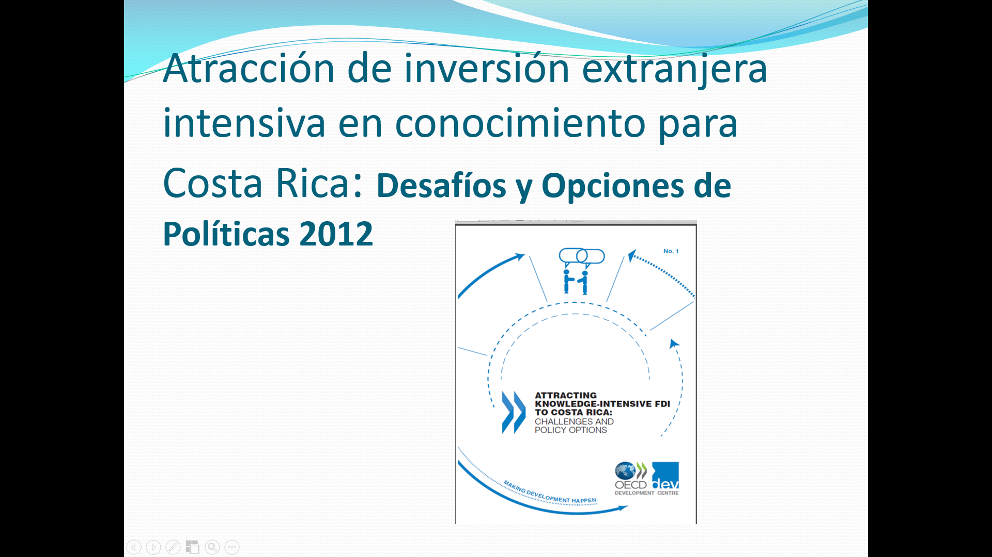

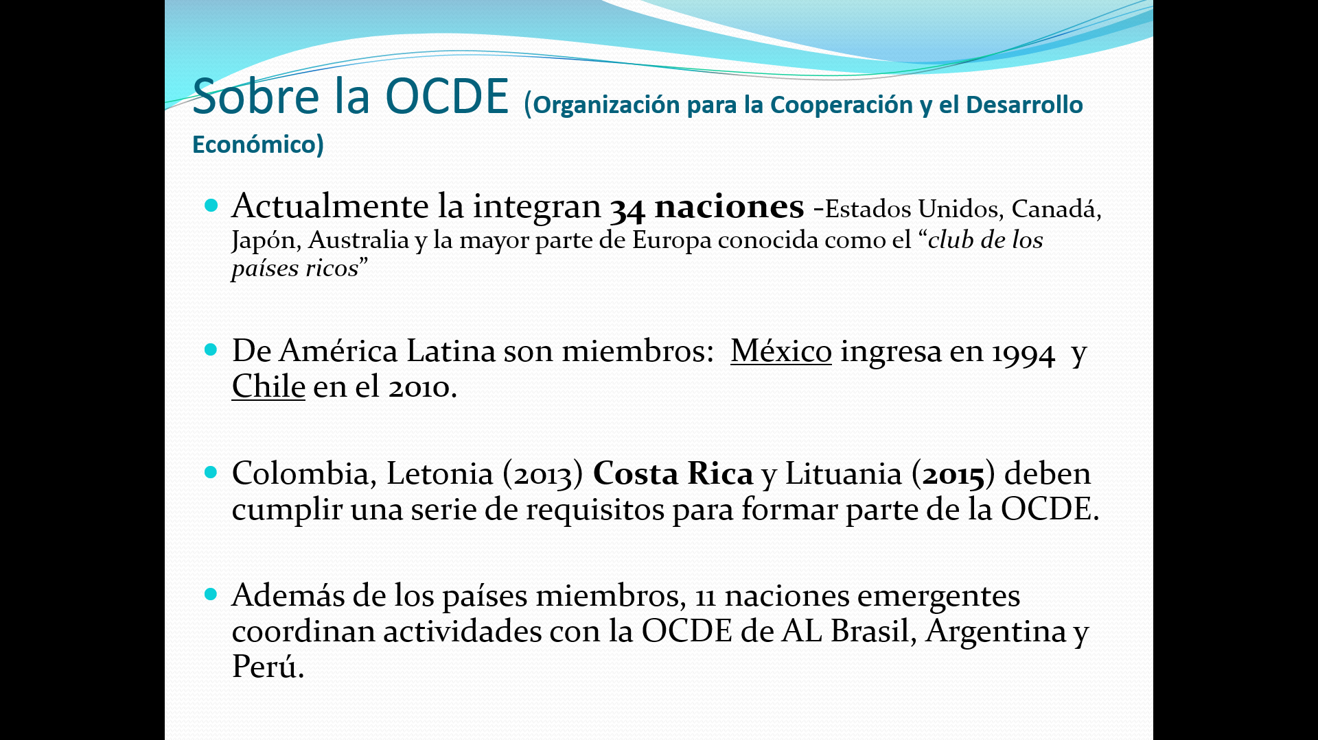
El señor Isidro Álvarez consulta si de acuerdo con el nuevo Gobierno esto está dentro de la política exterior como prioridad.
La señora Xinia Alfaro responde que sí. Continúa con la exposición.
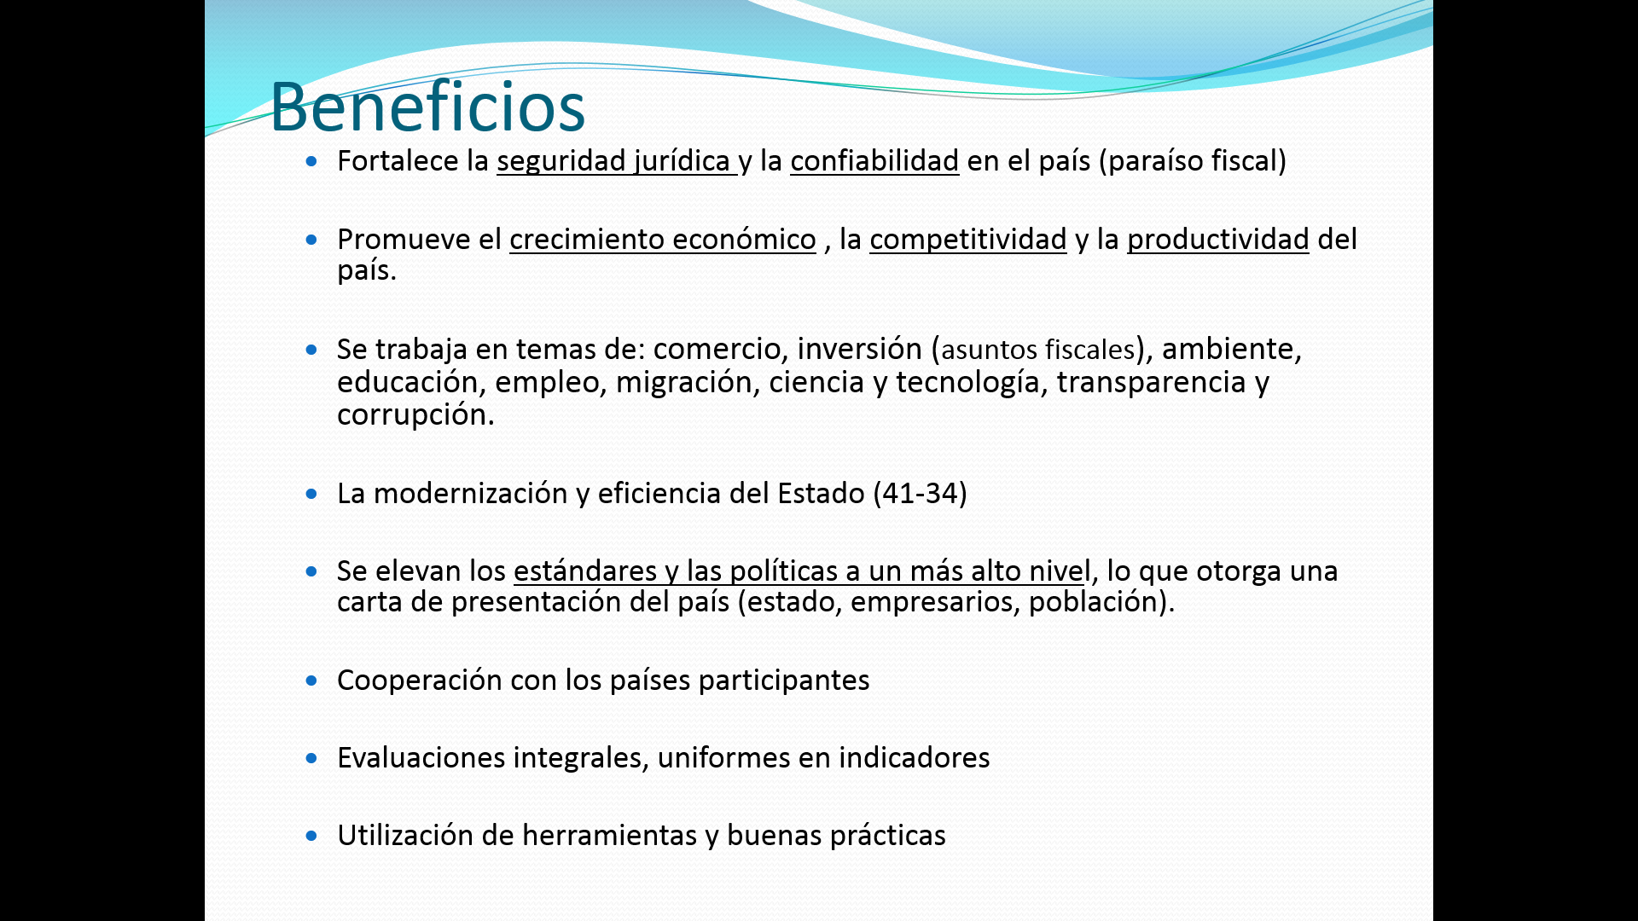

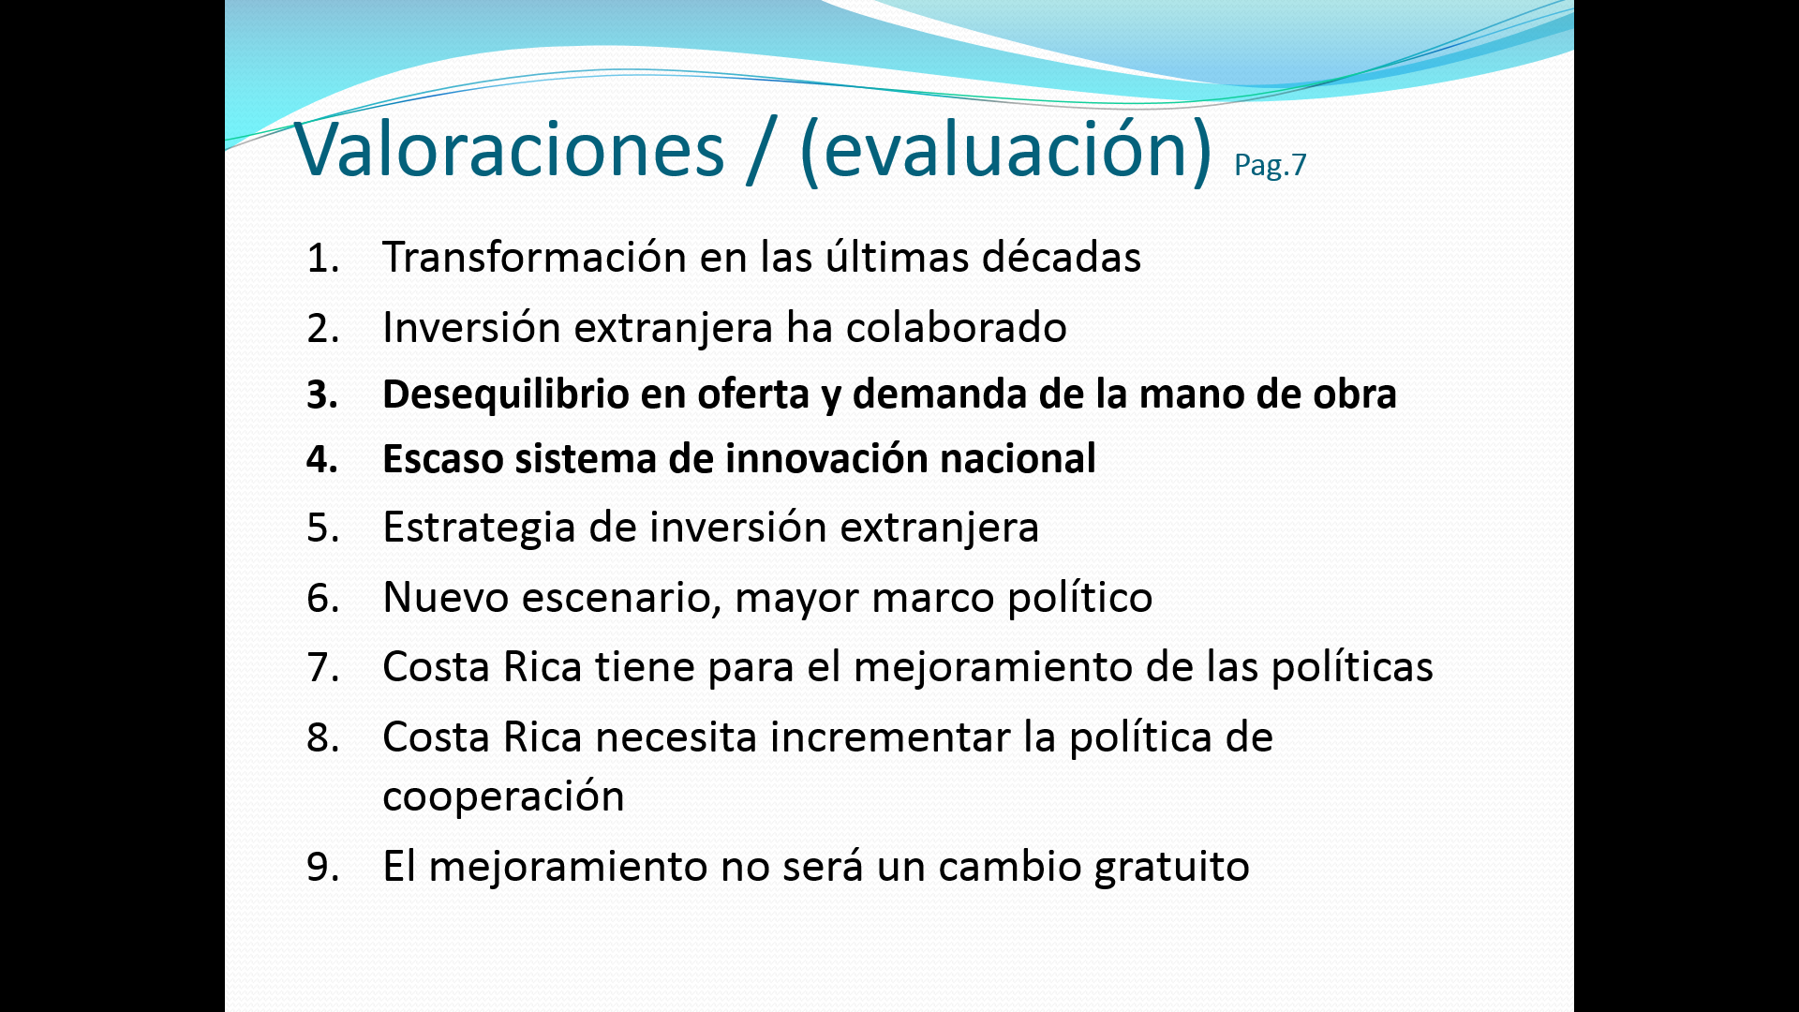

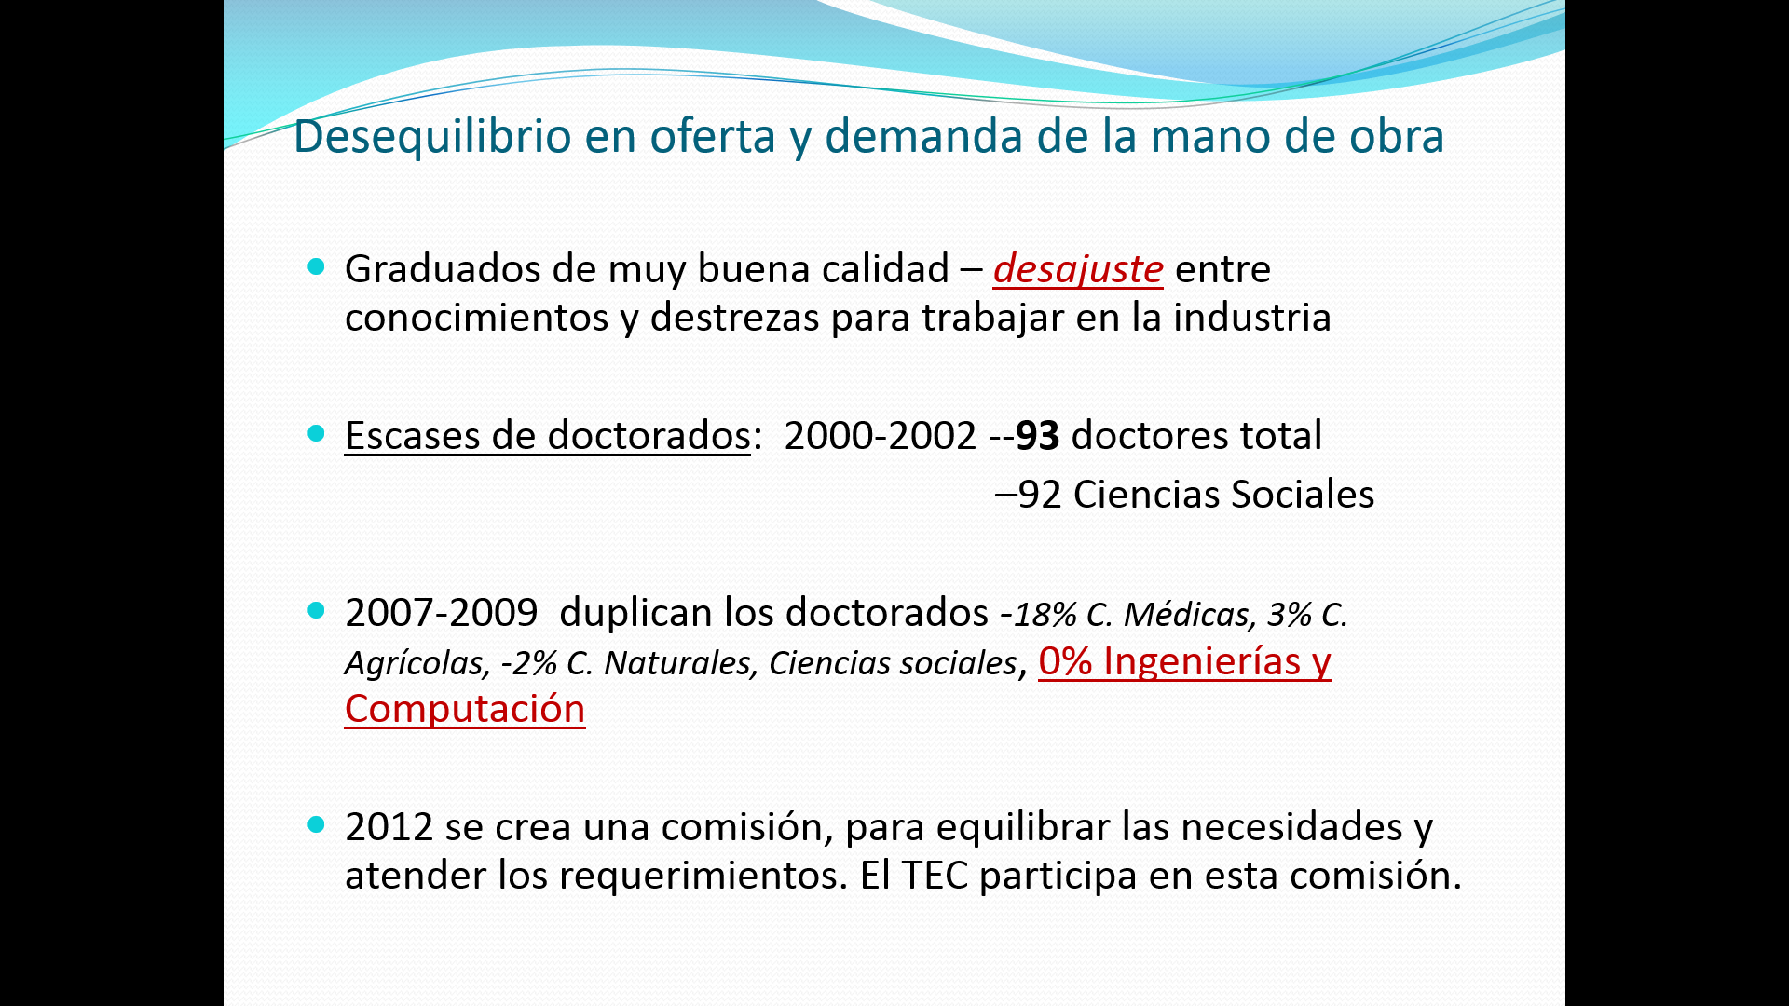

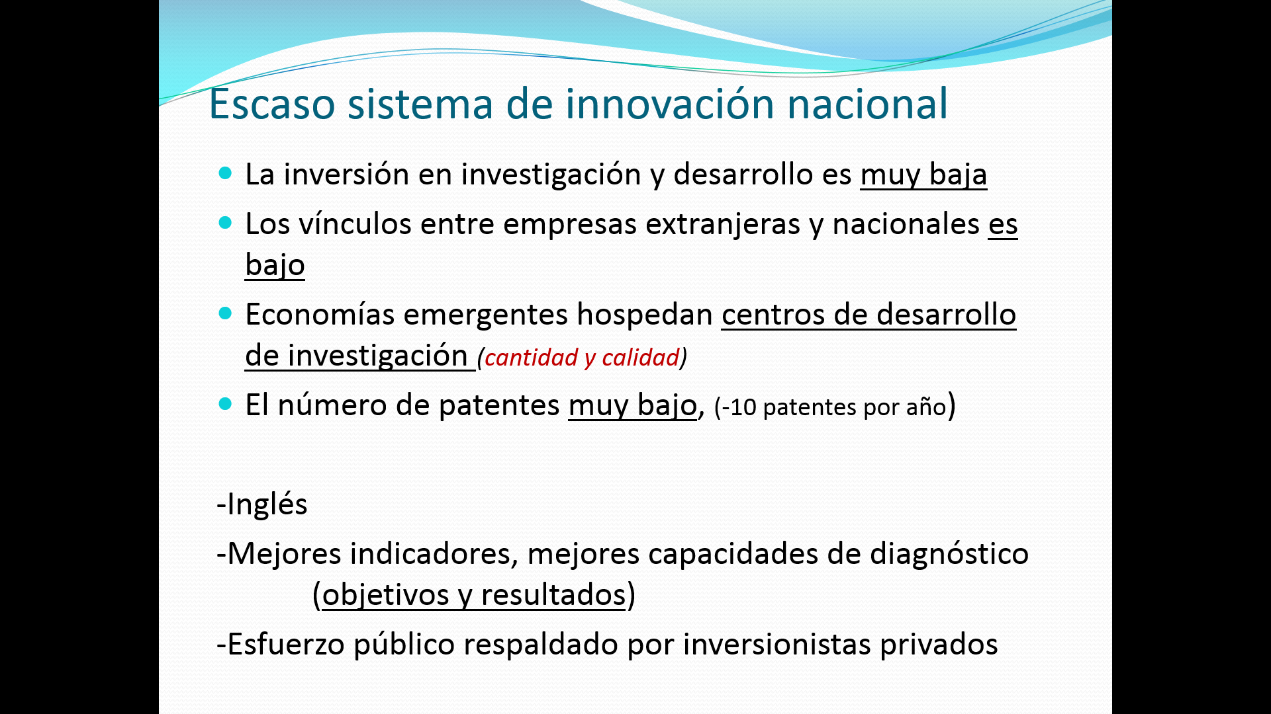

El señor Carlos Roberto Acuña comenta que ayer en el Colegio de Ingenieros Tecnológos, tuvieron reunión y se enfocaron en el tema de las patentes, y vieron que no se generan patentes como egresados; en las filminas se señaló el perfil de los egresados y es que las personas salen pensando en ser empleados y además no saben cobrar, le gusta que se converse este tema porque están en la misma línea, incluso están pensando realizar un seminario-taller para abordar esta temática.
El señor Alexander Valerín se refiere al doctorado en la Ingeniería de Software, manifiesta que la preocupación es que son cinco universidades y se espera que se pongan de acuerdo. Comenta que la semana pasada se aprobó un Doctorado en Ingenierías. Cita el ejemplo de Panamá, donde el Gobierno tuvo la iniciativa y aprobó para formar doctores. Considera que hay que buscar lo mismo para ir formando estos cuadros.
La señora Xinia Alfaro señala que la idea de traer esto es para aprovechar el espacio e ir revisando qué se requiere y en qué se puede apoyar, la idea es presionar al Gobierno para aprovechar la oportunidad y seguir generando. Continúa con la presentación.

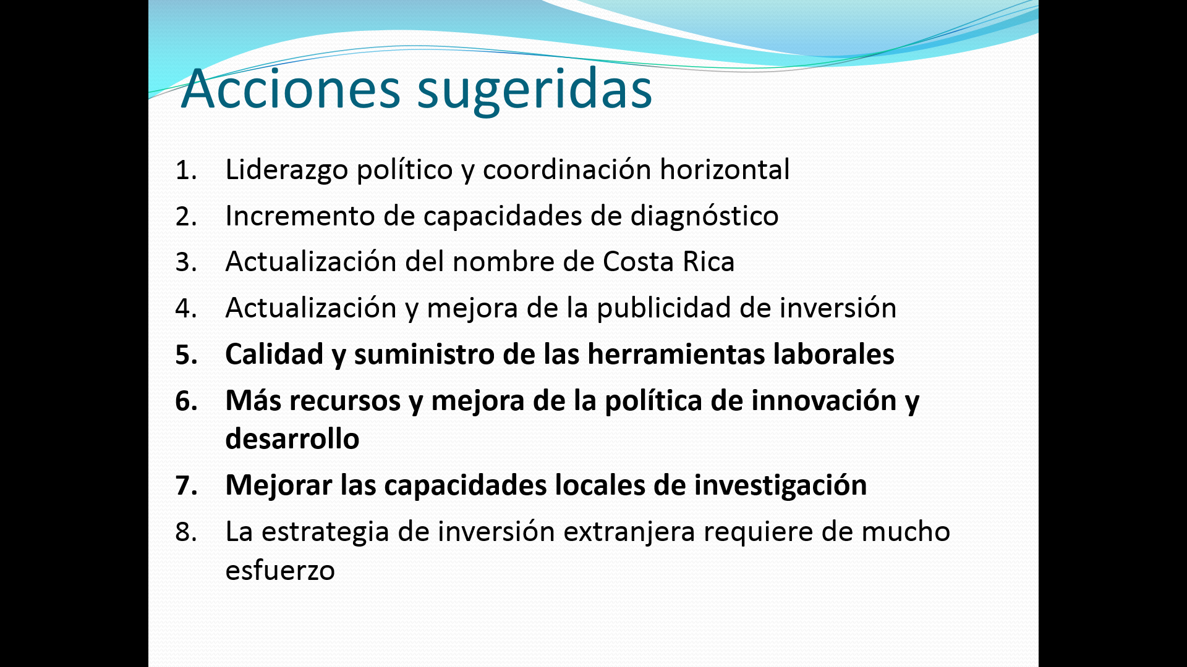

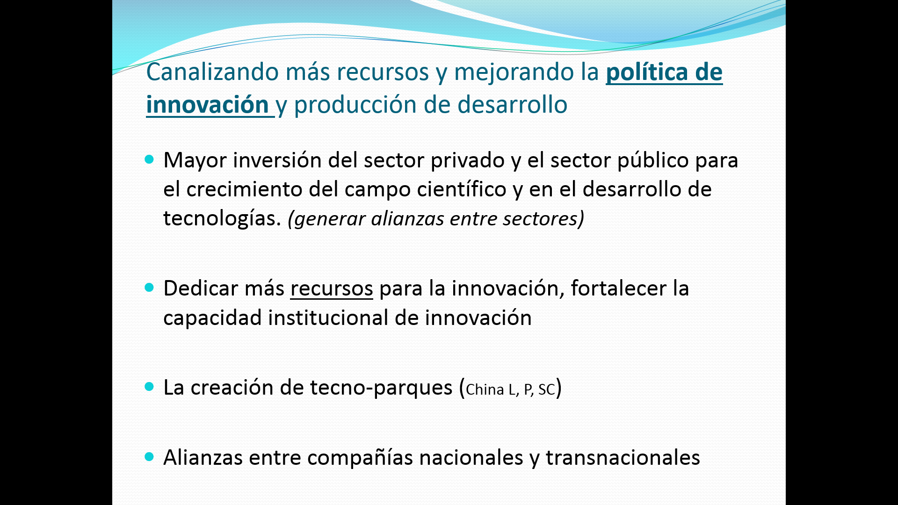

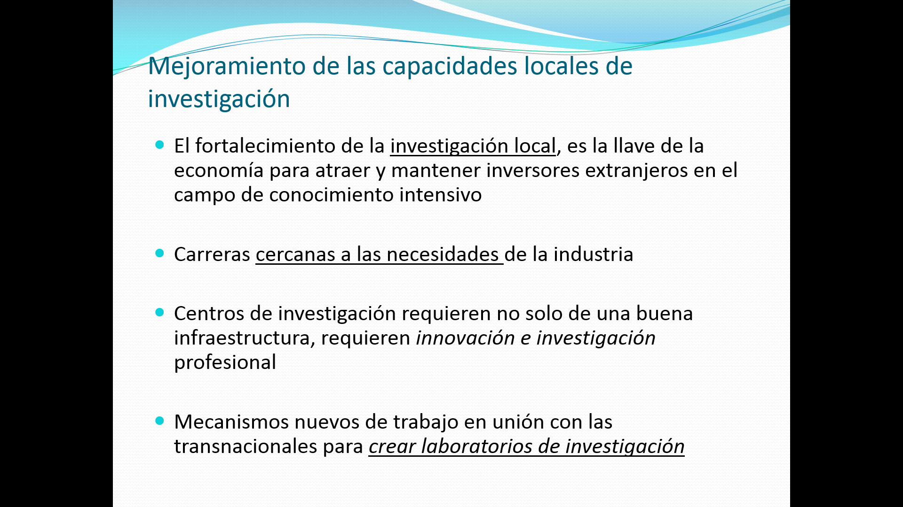

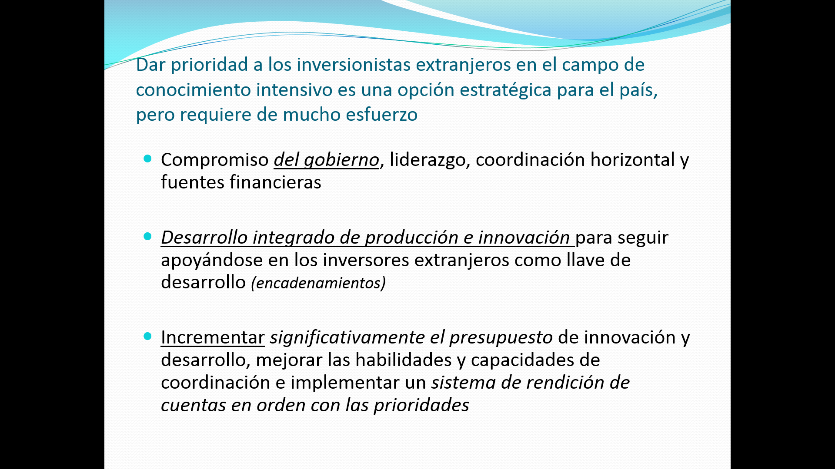

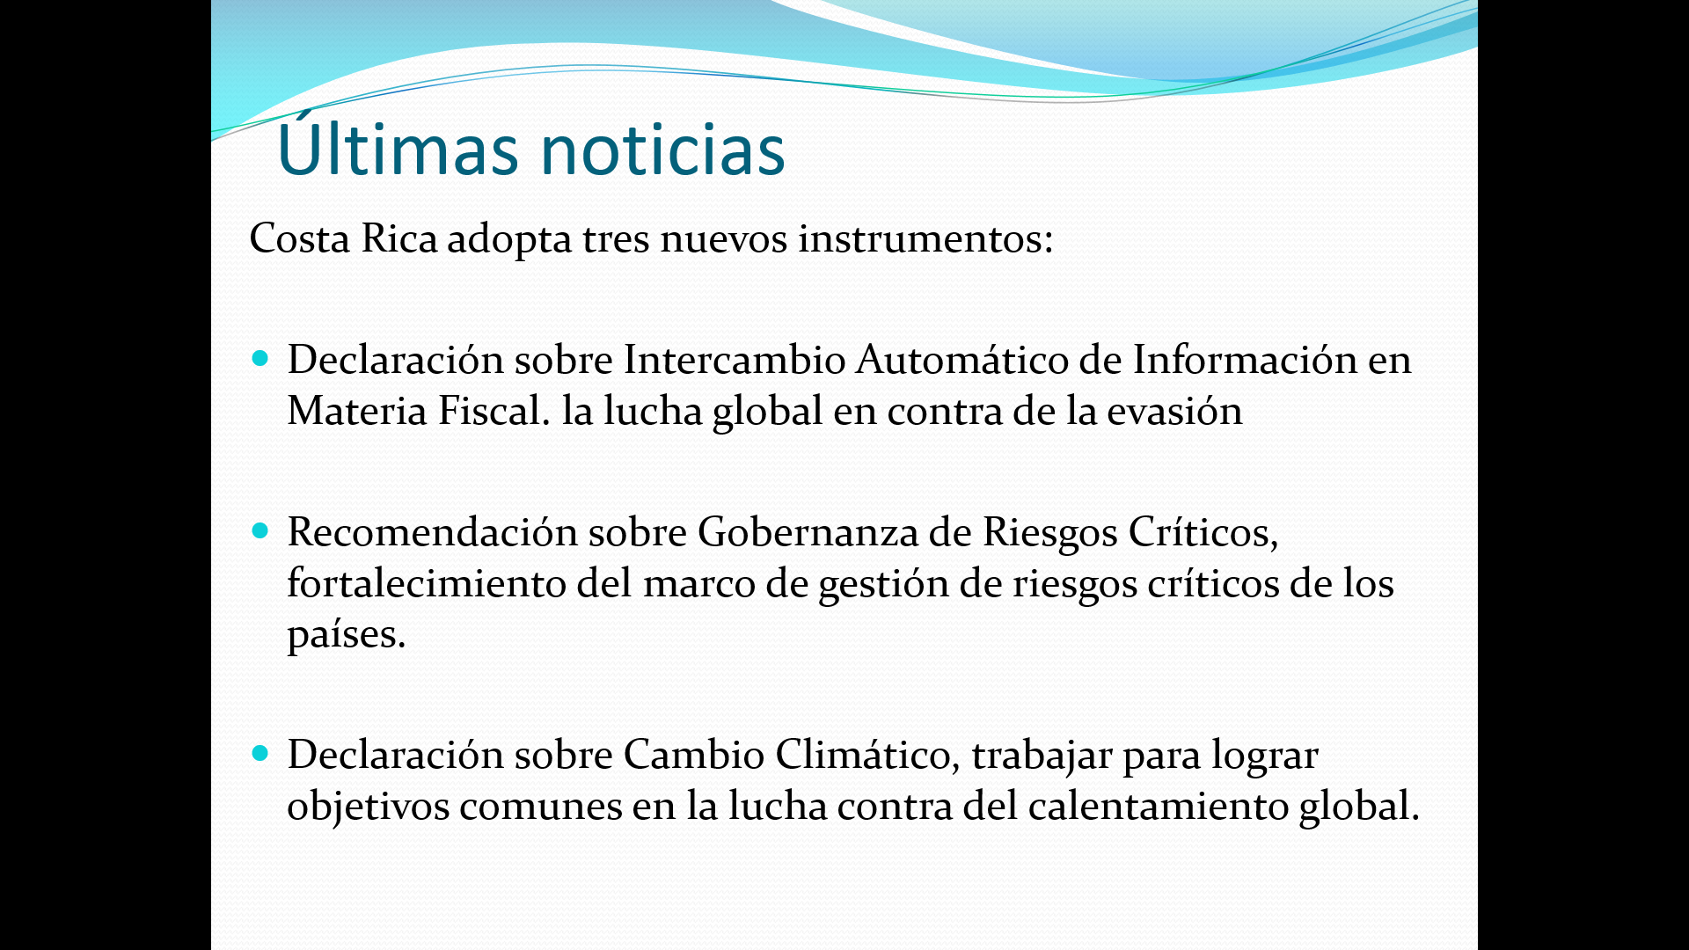

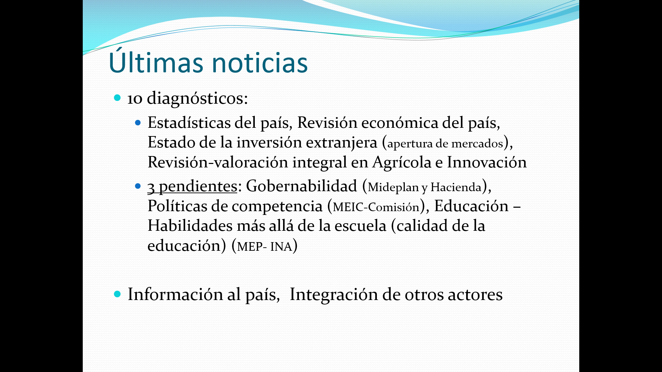

El señor Julio Calvo señala que en este punto justamente el nuevo Gobierno aún no se ha apropiado de esto y se encuentran en el tema de controlar lo básico operativo de su Administración y estas agendas estratégicas han quedado bastante lejos. Comenta que en tres ocasiones ha invitado a la Ministra de Ciencia y Tecnología y no ha habido forma de que acepte el veir al Tecnológico yse supone que este Ministerio es el brazo derecho de las 4 universidades, pero por alguna razón no se acerca. Acota que están tratando de insertarse en el nuevo Gobierno y este debe insertarse en los programas que se fueron adelantando, están en el ínterin y espera que no se vaya a más de 6 meses.
El señor Alexander Valerín aporta que es importante hacer el esfuerzo para llegar a la OCD, y no esperar que el Gobierno dé todo, los pasos son los correctos, deben seguir haciendo el esfuerzo para llegar hasta donde quieren llegar.
El señor Julio Calvo da las gracias a la señora Xinia Alfaro, quien se retira a las 11:15 a.m.
ASUNTOS VARIOS
ARTÍCULO 11 Designación de Integrante del Consejo Institucional para participar en Graduación del Programa Técnicos en Liberia
El señor Jorge Carmona comenta que el señor Alejandro Masís, Director de la Carrera de Administración de Empresas, le solicitó participar en la Graduación del Programa Técnicos en Liberia, que se realizará el próximo viernes, el está anuente pero la solicitud llegó extemporánea para efectos de tomar un acuerdo; sin embargo, la señora Bertalía Sánchez le señaló que se podía realizar la designación en este apartado, por designación del señor Presidente.
El señor Julio Calvo designa al señor Jorge Carmona para que asista a la Graduación de Técnicos en Liberia, en representación del Consejo Institucional.
ARTÍCULO 12 Informe sobre fallecimiento de un padre de un estudiante del TEC dentro de las Instalaciones
El señor Julio Calvo reporta que el pasado lunes el padre de un estudiante falleció en la cancha de futbol del Tec; a pesar de que se hizo todo lo posible esto se ha endosado en la redes a la Institución, por lo sucedido, no hay manera de quedar bien.
El señor Alexander Valerín señala que sabe que la Institución hace esfuerzos pero hay uno muy básico que hay que hacer, y que es colocar rótulos con el número telefónico en caso de emergencias.
El señor William Buckley señala que el número de los vigilantes cambió y nadie lo sabe, porque no lo anuncian.
El señor Carlos Roberto Acuña indica que no es solo el tema del número de teléfono, más bien, es el tema de emergencias en general, en la institución esto va más allá.
NOTA: El señor Jorge Chaves se retira a las 11:21 a.m.
El señor Julio Calvo cuestiona si el Tec debe estar preparado para un caso de emergencias o de accidente en horarios no laborales o con los visitantes a la institución en días feriados o fin de semana.
El señor Carlos Roberto Acuña responde que ese asunto no preocupa, los protocolos se definen para solicitar la ayuda interna, debe haber un plan de acción en caso de accidente, hay que generar la discusión y comenzar a puyar.
El señor Julio Calvo indica que se refería a la permeabilidad que tiene la institución con la gente externa que visita al TEC, y si tienen un accidente y lo encuentran muerto, no de refiere a los internos, se refiere a los visitante ¿qué hacer en este caso? Lo dice para que quede claro que han tomado las medidas necesarias.
El señor Alexander Valerín señala que no se pueden abarcar todos los casos, es imposible, pero sí está el deber de informar, la advertencia debe estar.
El señor Julio Calvo comenta que ha pensado en cerrar el campus los domingos.
El señor José Mauricio Montero considera que no se debe cerrar la institución totalmente, se debe dejar las canchas abiertas.
El señor Jorge Carmona comenta que el pasado domingo estuvo en la actividad Zaguatec, era de alto riesgo con perros, ciclismo en campo traviesa. Considera que el problema no es que el Tec cierre, el asunto va más allá y es sobre las personas de mala fe, y que vean como una oportunidad para hacerse de dinero a través de una indemnización cobrada al Tec.
El señor William Buckley señala que eso no es válido, no estaría de acuerdo en que se cierre porque hay estudiantes que viven en Residencias y las familias los visitan, los transeúntes sí pueden entrar, tal vez vehículos no, siempre va a haber riesgo. Cree que mínimo debe haber la atención mínima, tal vez un convenio con la Cruz Roja.
El señor Julio Calvo comunica que él le dio seguimiento al caso, el señor cae, pasaban y lo veían, pero nadie sabe nada, ni saben quién es, consultan en el Gimnasio, aquí recurren a los vigilantes y estos llaman a la Clínica y el doctor llega en 15 minutos después y la Cruz Roja llega 30 minutos después. Agrega que el lugar era distante y nadie sabía si estaba descansando, durmiendo o qué; el piensa en minimizar los riesgos cerrar las entradas de vehículos y hacer políticas restrictivas, como el ingreso solo de personas con carnet.
El señor Carlos Roberto Acuña considera que cuando hay alguna actividad, se debe tomar la previsión, cita el ejemplo del Estadio Nacional, cuando se quemó por la inauguración de los Juegos Nacionales, se dijo que no se podía tener pólvora y contrataron a otra empresa; el ejercicio final es que cada vez tiene que haber una planeación estratégica.
ARTÍCULO 13 Felicitación por construcción de canchas sintéticas
El señor Esteban Chacón felicita a la Administración por la iniciativa de construir canchas sintéticas en las inmediaciones de la pista de atletismo. Y junto a esto hacer un llamado de atención sobre la necesidad de colocar algún tipo de malla o red de mayor altura que impida la entrada de personas ajenas a la institución. Actualmente el enmallado es muy bajo y permite que personas externas ingresen a las canchas sintéticas sin permiso, lo que podría generar un mayor desgaste del césped sintético y disminuir la vida útil de las instalaciones. Solicita a la Administración colocar mallas o redes de mayor altura en las nuevas canchas sintéticas, con el fin de proteger y evitar el desgaste de las nuevas instalaciones.
ARTÍCULO 14 Problemas recurrentes en la matrícula
El señor Esteban Chacón señala que para nadie es un secreto los problemas recurrentes en la matrícula y el malestar que esto ha generado en la comunidad estudiantil, desde hace varios años. La situación no aparenta mejora alguna y en algunos casos se ha pretendido opacar, con el alegato de la baja confiabilidad de las encuestas realizadas por la FEITEC. Lamentablemente, la realidad de cada semestre da la razón en la falta de cupos, la sobresaturación del sistema y la mala planificación institucional (ya sea de parte de las Escuelas o de la Administración Superior). La institución ni siquiera ha sido capaz de cubrir la demanda de los cupos solicitados por la población de primer ingreso admitida, generando cuellos de botella y presas desde el inicio de las carreras. A esto se suma que para el año 2014 la población de primer ingreso superó las proyecciones realizadas en algunas de las carreras, y que el TEC con la pretensión de cumplir la obligación social de aumentar la matrícula, no previó la eminente sobrecarga de la capacidad instalada. Año tras año la comunidad estudiantil expone la situación y resuena la inquietud de por qué no ha sido posible resolver el problema. Estamos conscientes de algunos intentos de mejora y acciones que la Vicerrectoría de Docencia, algunas Escuelas y este Consejo han promovido; sin embargo, parecen insuficientes. Se detalla la información de los cursos de mayor demanda y el requerimiento de cupos en los últimos dos períodos de matrícula, para visualizar la situación:
I Semestre 2014
Curso | Requerimiento real | Cupos habilitados | % de cobertura
FI-1101. Física General I | 69 | 36 | 52%
FI-1201. Laboratorio de Física General I | 78 | 36 | 46%
CI-0202. Ingles Básico | 99 | 50 | 50,5%
Total de cupos requeridos | 246 | 122 | 49,5%
II Semestre 2014
Curso | Cantidad de solicitudes* | Cupos habilitados | % de cobertura
FI-1101. Física General I | 55 | 22 | 40%
FI-1102. Física General II | 54 | 11 | 20%
FI-1103. Física General III | 42 | 22 | 52%
FI-1201. Laboratorio de Física General I | 136 | 18 | 13%
FI-1202. Laboratorio de Física General II | 49 | 0 | 0%
CI-1107. Comunicación Oral | 52 | - | -
CI-0202. Ingles Básico | 57 | 27 | 47%
Total de cupos | 445 | 100 | 22,5%
*Datos de solicitudes con primer filtro realizado por la FEITEC
Como se muestra, según los datos reportados, en ambos períodos de matrícula, gran parte del problema radica en los cursos de Física General e Inglés Básico.
Ahora bien, para los cursos de Física General ya este Consejo dispuso solicitar un plan de acción a corto, mediano y largo plazo, que aún no ha sido entregado (con el detalle solicitado). Por lo tanto, la FEITEC solicita a la Administración y a Vicerrectoría de Docencia atender lo siguiente y girar las instrucciones necesarias para acatamiento de las Escuelas involucradas:
- Oferta obligatoria de cursos de verano, en aquellas materias cuya demanda así lo amerita (Física, Laboratorios de Física, Inglés Básico, Comunicación Escrita y Comunicación Oral, entre otros) esto con la finalidad de agilizar las presas y estadía de estudiantes en el TEC.
- Cambio en el costo del crédito en verano 2014 a un 67% del valor ordinario del crédito al semestre (al igual como se formuló para el 2015).
- Cambio en los requisitos para optar por las plazas de docencia destinadas a la Escuela de Física, de manera que se amplíe la opción a otros profesionales (Ingenieros) no necesariamente físicos puros, dado que existe una evidente falta de profesionales graduados en el área de Física y solamente la UCR imparte esta carrera.
- Presentación del plan completo (a corto, mediano y largo plazo) solicitado por el CI a la Escuela de Física donde detallen estrategias para disminuir porcentajes de RN, acompañamiento a estudiantes, acciones correctivas a profesores con bajos porcentajes de aprobación y mejora en oferta de cupos.
- Una correcta planificación en la cantidad de estudiantes a aceptar en el 2015, justificada de acuerdo a la capacidad máxima instalada (aulas, personal, servicios), la población rezagada y la población repitente, con el fin de evitar seguir sobresaturando el sistema.
PERSONA INVITADA: El señor Luis Paulino Méndez ingresa a las 11:45 a.m.
El señor Julio Calvo dice que la Escuela de Matemática maneja una gran cantidad de cursos, un volumen de profesores impresionante, es la más grande y es impresionante como manejan este asunto.
El señor Luis Paulino Méndez señala que no tiene un informe a hoy, prefiere usar números, efectivamente hay situaciones importantes y en que la Escuela de Física tiene más de la mitad de solicitudes de cupos faltantes, van a tener que convocar con número de carnet para analizar cada caso. Comenta que la gestión que se hizo fue analizar con una sicóloga, y del estudio se nota que el estudiante es parte del problema, ojalá se organicen y ofrezcan la solución, pero llegan cuando se acabó la matrícula, el tema no es ponerle cursos a todos, es que los aprovechen. Manifiesta que se siente positivo con los resultados de la matrícula porque se reduce más bien de acuerdo a las expectativas, el monto de solicitudes de cupo posterior a la matrícula ordinaria y extraordinaria. Ampliamente explica los esfuerzos que se han hecho, y las medidas que se han tomado para mitigar el problema; le preocupa los datos que el señor Esteban Chacón menciona, hay que tener cuidado para que no los descalifiquen por usar datos que no son correctos; sí hubo mucha oferta de Física 1, 22 grupos; el laboratorio es imposible porque son 130 solicitudes. Agrega que en Cursos de Verano se resolvería el problema. Indica que la Escuela de Física creció en plazas y dichosamente creció en profesores, ahora están ocupados en que tengan las prórrogas a tiempo; están esperando a que aparezcan más profesionales físicos; el resto de faltantes son mínimos, con las aulas grandes se resolvió un poco el problema; la FEITEC nunca hace encuestas de cuánto se resolvió. Concluye que todos los semestres al final hacen bulla, se les resuelve y luego se desaparecen, hay que llamarlos para que como afectados vengan, vale la pena agilizar la encuesta con el apoyo de la Federación. Indica que algo tiene que fallar en una matrícula tan grande. Acota que han resuelto cada vez menos inclusiones, y está casi seguro que cada vez faltan menos grupos, no es nada más de hacer un acuerdo y el asunto se resuelve, hay otros asuntos paralelos.
El señor Julio Calvo reconoce sistemáticamente la manera responsable en que la Federación asume esto, siempre transmiten y están en diálogo con el señor Luis Paulino Méndez. Rescata que siempre habrá un margen, se debe definir uno permisible; lo que sí hay es un problema en una Escuela y que les ha causado ruido desde hace años, se deben tomar acciones pragmáticas, dando espacio para que la Rectoría y Vicerrectoría trabajen en el tema.
ARTÍCULO 15 Participación de Estudiantes del TEC en el concurso Decathon
El señor Tomás Guzmán hace referencia a la participación de los estudiantes del Tec en el concurso Decathlon y consulta si este Consejo ya conversó sobre el reconocimiento y felicitación a los estudiantes que participaron en este gran Proyecto.
La señora Bertalía Sánchez informa que en la sesión pasada se conversó al respecto y el señor Julio Calvo mencionó que por ahora era difícil preparar un recibimiento, porque algunos o muchos ya habían terminado y que aprovechaban para quedarse paseando.
ARTÍCULO 16 Informe de Prensa
La señora Bertalía Sánchez, Directora Ejecutiva de la Secretaría del Consejo Institucional, comunica que se recibió Informe de Prensa, en versión digital, el cual consta en la carpeta de sesiones digitales de la presente sesión; correspondiente a la semana del 27 de junio al 22 de julio del 2014. (Documento adjunto a la carpeta de esta acta).
Sin más temas que atender y siendo las doce con veinte minutos de la mañana se levanta la Sesión.
BSS/apmc

